DataRabbit 完全手册V3.0

DataRabbit数据存取框架由4大数据设备和一组通用数据存取API构成：
- 数据库访问框架：基于ORM的数据库访问框架，也支持基于Relation的数据库访问（完全支持SqlServer2000/2005/2008，对Oracle的支持正在完善中）。
- Entity缓存：提供5种类型的Entity缓存和可配置可独立部署的缓存服务器。
- 面向对象的内存数据库：提供可配置可独立部署的面向对象内存数据库服务器。
- 同步复制Slave内存数据库：提供可配置可独立部署的同步复制Slave内存数据库服务器。
- 通用数据存取API：四种数据设备使用完全相同的一组API接口进行操作，使得学习和上手的过程更快。
通用的数据存取API
数据库访问框架
Entity缓存
面向对象内存数据库
DB
DB
DataRabbit数据存取框架
同步复制Slave数据库
应用程序
四大数据设备中的Entity缓存服务器、面向对象的内存数据库服务器、同步复制Slave数据库服务器统称为“实体服务器”。
数据库访问框架和Entity缓存都是以数据库作为数据源的；同步复制Slave数据库则可以以任何一个实体服务器作为数据源；面向对象的内存数据库本身自己就是一个独立数据源，它不需要与数据库或其它实体服务器发生关系。 应用程序通过通用的数据存取API与四大数据设备进行交互，这些API都是基于面向对象和组件化的方式构建的，不再需要手动去拼接任何SQL语句，只要调用相应的方法就可以达到数据访问的目的。

DataRabbit 4.0数据存取框架包含多个dll，它们的作用描述如下：
- DataRabbit.dll 该动态库是整个数据存取框架的基础和核心，其它的dll都依赖于该动态库。其主要包含通用数据存取API的接口定义，以及对查询条件、聚合、分组、分页、排序等进行面向对象的封装。
- DataRabbit.DBAccessing.dll 实现了数据库访问框架的所有功能，支持基于ORM和基于Relation的数据库访问。
- DataRabbit.Containers.dll 提供了基础的实体容器功能呢个，作为Entity缓存和内存数据库的基础。
- DataRabbit.Caching.dll 实现了Entity缓存所需要的所有功能。
- DataRabbit.Memory.dll 实现了内存数据库（包括Master/Slave）所需的所有功能。
这些dll的依赖关系可以用下图表示：
DataRabbit 4.0 动态库依赖关系
DataRabbit.dll
DataRabbit.Containers.dll
DataRabbit.Memory.dll
DataRabbit.Caching.dll
DataRabbit.DBAccessing.dll

第一章 实体Entity
在DataRabbit中，Entitiy（实体）是承载数据的最基本单元，四大数据设备都以Entitiy为中心，而且面向对象的数据库中的所谓“面向对象”的对象指的就是Entity。还有，数据存取API与数据设备之间的沟通也是经过Entity来进行的。

1．Entity的定义
DataRabbit是一个弱侵入性的框架，其体现之一，就是它并不对Entity class的定义作过多的限制，比如一定要使用某个Attribute等。只要Entity class具有一组包含了getter/setter的属性（Property）即可。比如，下面的Member类就是一个合格的Entity：
[Serializable]
public partial class Member
{
private System.String m_UserID = "" ;
public System.String UserID
{
get
{
return this.m_UserID ;
}
set
{
this.m_UserID = value ;
}
}

private System.String m_Name = "" ;
public System.String Name
{
get
{
return this.m_Name ;
}
set
{
this.m_Name = value ;
}
}
}
由于Entity需要进行Remoting传递（比如从内存数据库服务器中存取Entity时），所以Entity必须是可序列化的（Serializable标签）。
如果仅仅是在数据库访问框架设备中使用Entity，上述的定义已经足够，但是，如果是使用Entity缓存或面向对象的内存数据库这两个设备之一，那么，每个Entity对象必须要有唯一的标志，也就是ID，对于数据库来说，就要要有唯一主键，此时，Entity必须实现DataRabbit.Entity.IEntity接口：
public interface IEntity<TPKey>
{
TPKey GetPKeyValue();
}
这个接口很简单，就是通过GetPKeyValue方法暴露出当前Entity object的主键值（或称ID），泛型参数TPKey就是主键的类型。在Entity缓存或面向对象的内存数据库这两个设备中，都是通过这个ID来识别每个Entity object的。
再次说明，该接口对于数据库访问框架设备来说，并不是强制的。也就是说，如果你仅仅使用DataRabbit的数据库访问框架，那么你的Entity不需要实现该接口，就可使用DataRabbit的数据库访问框架的99%的功能。

2．Entity与Table/View之间的映射
对于面向对象的内存数据库设备来说，是没有Table的概念的，Entity的定义就已经是数据大纲的定义，数据大纲与Entity是合为一体的。
而对于数据库访问框架设备和Entity缓存设备来说，Entity就是数据表/视图的对象化定义，数据表/视图与对应的Entity之间有一一映射的关系。这个映射关系总结如下：
- 数据库中的一个数据表/视图就对应着一个Entity Class定义，它们之间是一对一的映射关系。
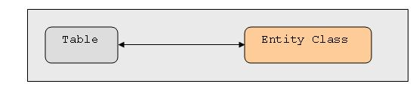
  - DataRabbit约定，Entity Class的类名与对应的Table/View的名字完全一致。这样DataRabbit可以方便地根据Entity Class的名字找到数据库中对应的表/视图，或者反过来。
  - Table中的每个列对应着Entity Class中的一个属性，列和属性的名字要求完全一致，并且，它们的类型是匹配的。
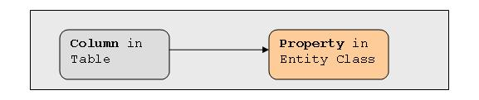
Entity除了包容Table/View的所有列以外，还可以有其它的属性和方法，这并不妨碍Entity的使用。
还有一种特殊的情况：Entity只包容了Table/View的部分列，此时的Entity称为SubEntity（子实体），它也有非常重要的用途，我们在实体缓存的章节会详细介绍SubEntity。
  - Table/View中的一条记录就对应着一个Entity Object。
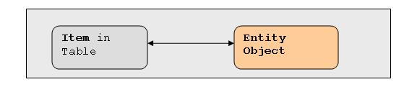

3．最适合DataRabbit的数据库设计理念
DataRabbit三大设备中的数据库访问框架设备与Entity缓存设备都是以数据库作为数据源的，虽然DataRabbit并没有强制要求在设计数据库时要遵循什么原则，但是，如果设计数据库的理念与DataRabbit期望的一致的话，会使很多方面更加清晰和易用。
所以，设计数据库时除了要遵循我们常见的那些范式外，为了更有效率地使用DataRabbit，做到以下几点是最好不过了（当然，这些并不是强制的）：
- 为每个数据表设置唯一主键（主键由单个列构成），否则，将无法使用DataRabbit提供的Entity缓存设备。
如果你觉得你的某个表不需要主键，那么，为其增加一个“自增列”作为主键就可以了。
如果你觉得你的某个表需要使用多个列组合成联合主键，那么，在这些列上使用联合Unique约束，而不是主键，另外，再增加一个“自增列”作为主键。
- 数据库表的所有列都不允许为空（类似image、binary等映射为byte[]的数据类型除外）。如果有的列不需要设置值，则为其设定一个可接受的默认值。
- 关于表名和列名的命名规范，如果你使用的是SqlServer数据库，那么最好采用类似ChargeRecord（表名）、LastLoginTime（列名）这样的命名规范来命名，这和.NET框架自身的命名规范是一致的。
- 在DB中为每个重要字段增加详细的注释，这样在生成的Entity的代码中，会自动包含这些注释。
- 其它方面只要遵从我们的标准的数据库设计范式理念即可。

在使用DataRabbit的面向对象内存数据库设备时，Entity的定义就是数据大纲的定义，如果Entity的定义也能满足上述类似的要求，对使用内存数据库也是非常有益的。而且，内存数据库也要求Entity必须有唯一ID，也就是必须实现DataRabbit.Entity.IEntity接口。

4．Entity代码生成器
DataRabbit提供了一个简单易用的Entity代码生成器工具（DataRabbit.EntityCreator），它可以根据数据表的大纲结构，生成对应的Entity定义代码。下图是EntityCreator的截图：
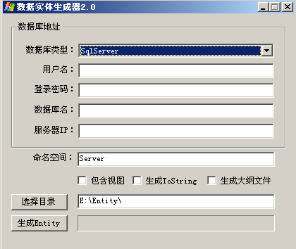
如果一个数据表没有唯一主键，那么生成的Entity类似上面的Member的定义；如果一个数据表有唯一主键，则生成的Entity会自动实现DataRabbit.Entity.IEntity接口。
对于使用面向对象的内存数据库设备，那么EntityCreator就帮不了你了，因为没有对应的数据表大纲。这个时候，你必须手动编写自己的Entity class。
图中的有一个名为“包含视图”的CheckBox，指示是否要为视图生成对应的Entity class。图中的有一个名为“ToString”的CheckBox，表示是否要为Entity生成ToString()方法，生成的ToString()方法会以ID+Name的形式返回（如果是视图或者是Table没有主键，则不生成ToString()方法）。比如一个UserID为ab001，Name为sky的Member的ToString()方法将返回“ab001 sky”。
另外一个名为“大纲文件”的CheckBox，表示可以生成当前数据库的大纲文件，从而DataRabbit框架以后在运行初始化的过程中可以直接从该大纲文件中加载数据表的结构，而不需要再去访问数据库的系统表。当然，“大纲文件”并不是必须的。没有大纲文件，DataRabbit照样工作的很好，取而代之的是，它会从系统表读取数据库的大纲。使用大纲文件的好处是，DataRabbit就不再需要以高权限的数据库用户运行了，因为不再需要访问系统表。后面我们会详细介绍大纲文件的使用方法。
最后，关于EntityCreator还有一点补充说明。
如果你使用EntityCreator生成Member表的对应Entity，那么，在生成的类的代码中，包含了一些const的字符串的定义，像下面这样：
public const string TableName = "Member" ;
public const string _UserID = "UserID" ;
public const string _Name = "Name" ;
public const string _Point = "Point" ;
public const string _State = "State" ;
即，将数据表的表名和表的每个列名都作为一个常量公布出来了，这样做最大的好处是，我们在使用列名和表名时，不需要再将列名和表名硬编码到程序中，而是引用这些常量。比如，我们要找出所有Point大于10000的会员，可以这样构造条件：
new Filter(Member._Point, 10000, ComparisonOperators.Greater);
如果后来的需求，要求我们将Point字段重命名Pointabc并重新生成Entity代码后，编译就会立即发现Member._Point字段已经不存在了，我们就可以立即修正过来，而不用等到运行时。也就是，把在运行时才有可能发现的字段名称错误提前到了编译期。这个小技巧在我们的工作中为我们节省了不少的排查时间：）。后面的例子中，我们都是使用这些const字段来代替列名和表名的硬编码。
EntityCreator每次都会随DataRabbit的最新版本一起发布，它们位于同一个压缩包内。

第二章 过滤条件（Filter）
我们经常需要依据查询条件来过滤数据，在DataRabbit中，使用Filter来表示一个单独的查询条件，使用IFilterTree来表示条件的组合。可以把Filter和IFilterTree看做一种强类型的条件表达式。上面介绍的数据存取API都是通过Filter和IFilterTree来从数据设备中过滤数据的。

1．查询条件 Filter
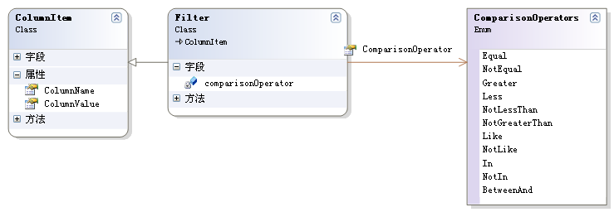
Filter从ColumnItem继承，ColumnItem 表示Entity的某个属性名（如果后台设备为数据库，则表示为某个列的列名）及其对应的值。Filter从其继承，并增加了一个类型为ComparisonOperators的属性，以表明采用何种比较符来构建条件表达式。
比如，Age大于20岁Student这样一个条件可以表示为：new Filter(Student._Age, 20, ComparisonOperators.Greater)。
下面我们详细解释ComparisonOperators比较操作符。
ComparisonOperators.Equal 表示相等，这也是Filter的Default值，如果Filter的构造函数不传入第三个参数，则采用ComparisonOperators.Equal。如new Filter(Student._Age, 20)就表示Age等于20岁。
ComparisonOperators.NotEqual、ComparisonOperators.Greater、ComparisonOperators.Less、ComparisonOperators.NotLessThan和ComparisonOperators.NotGreaterThan这几个比较符很容易理解。

ComparisonOperators.In与ComparisonOperators.NotIn与sql语句中的in和not in的含义是一样的，但是此时的Filter.ColumnValue属性必须是一个可枚举类型IEnumerable。比如，你要找ID为“ZXB”和“ZW”和“CXH”的学生，可以用这样一个Filter：
String[] userIDAry = new string[]{"ZXB", "ZW", "CXH"} ;
Filter filter = new Filter(Student._UserID, userIDAry, ComparisonOperators.In);

ComparisonOperators.BetweenAnd与sql语句中的between and的含义是一样的，但是此时的Filter.ColumnValue属性也必须是一个可枚举类型IEnumerable，并且里面只能包含两个元素。比如，你要找Age在18到20之间的学生，可以用这样一个Filter：
int[] ageAry = new int[]{18, 20} ;
Filter filter = new Filter(Student._Age, ageAry, ComparisonOperators.BetweenAnd);

ComparisonOperators.Like与ComparisonOperators.NotLike与sql语句中的in和not in的含义是一样的，此时，DataRabbit会将Filter.ColumnValue转换为string进行字符串查找处理。比如，找出所有UserID以“Z”开头的Student：
Filter filter = new Filter(Student._UserID, "Z%", ComparisonOperators.Like);

还有一个特殊的Filter：TimeScopeFilter，它可以表示一个距离当前时间多少小时以内为有效期的时间范围。比如，我想找出24小时以内注册的会员，可以使用它来表示：
TimeScopeFilterfilter = new TimeScopeFilter (Member._RegisterTime, 24);
使用TimeScopeFilter时要注意两点：（1）Filter.ColumnValue是一个整数，表示有效期的小时数。（2）Filter.ColumnName对应的字段类型一定是DateTime。

2．查询条件树 IFilterTree
如果要表示多个查询条件的组合，则可以使用IFilterTree接口。两个查询条件的组合的类型可以是“and”或“or”，使用LogicType表示：
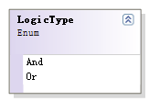
如果所有的组合条件都是通过“and”连接起来的，或者，所有的组合条件都是通过“or”连接起来的，则可以使用SimpleFilterTree来表示。如，我要找出所有Age大于20并且UserID以“Z”开头的Student，可以这样表示：
Filter filter1 = new Filter(Student._Age, 20, ComparisonOperators.Greater);
Filter filter2 = new Filter(Student._UserID, "Z%", ComparisonOperators.Like);
SimpleFilterTree tree = new SimpleFilterTree(filter1,filter2);
如果是我要找出所有Age大于20或者UserID以“Z”开头的Student，则可以这样表示：
Filter filter1 = new Filter(Student._Age, 20, ComparisonOperators.Greater);
Filter filter2 = new Filter(Student._UserID, "Z%", ComparisonOperators.Like);
SimpleFilterTree tree = new SimpleFilterTree(LogicType.Or,filter1,filter2);

如果我的组合条件比较复杂，那么可以使用ComplexFilterTree来表示，ComplexFilterTree是一个嵌套的结构。比如“(Age>20 || UserID like ‘Z%’) && (Sex=0)”可以这样表示：
Filter filter1 = new Filter(Student._Age, 20, ComparisonOperators.Greater);
Filter filter2 = new Filter(Student._UserID, "Z%", ComparisonOperators.Like);
SimpleFilterTree tree1 = new SimpleFilterTree(LogicType.Or,filter1,filter2);
SingleFilterTree tree2 = new SingleFilterTree(new Filter(Student._Sex, 0));
ComplexFilterTree resultTree = new ComplexFilterTree (LogicType.And, tree1, tree2);
注意，SingleFilterTree是只有一个Filter的Tree，它的出现只是为了方便ComplexFilterTree的表达。

当组合的条件很多并且关系很复杂时，直接使用ComplexFilterTree来表述可能就不那么直观易懂了，为此，DataRabbit提供了AgileFilterTree来简化这种情况。比如，上述的例子可以使用AgileFilterTree这样来表示：
string logicExpression = "(*A || *B) && *C";
Dictionary<string, Filter> dic = new Dictionary<string, Filter>();
Filter filter1 = new Filter(Student._Age, 20, ComparisonOperators.Greater);
Filter filter2 = new Filter(Student._UserID, "Z%", ComparisonOperators.Like);
dic.Add("*A" ,filter1);
dic.Add("*B" ,filter2);
dic.Add("*C" , new Filter(Student._Sex, 0));
AgileFilterTree resultTree = new AgileFilterTree (dic, logicExpression);
逻辑表达式中的类似“*A”的符号，可以看作是参数占位符，表示这个位置是一个Filter。而接下来的Dictionary中的Item就是占位符到Filter的映射。
在AgileFilterTree内部，它会自动将逻辑表达式解析为一个正确的ComplexFilterTree实例，然后采用该实例来完成后续相应的工作。
总结一下，过滤条件有用来表示单个条件的Filter和SingleFilterTree，表示多个条件的组合的有三个实现了IFilterTree接口的SimpleFilterTree、ComplexFilterTree和AgileFilterTree。
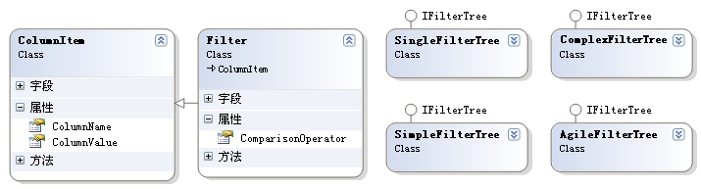

3．Group条件GroupFilter
当我们要使用分组Group查询，并且要对分组进行过滤时，则可以使用GroupFilter。
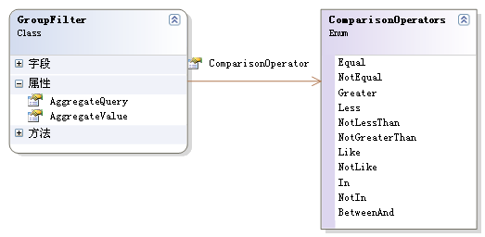
与Filter类似，GroupFilter用于表示某个分组的聚合查询的结果是否满足指定的条件。比如，我需要对student按照Age进行分组，并找出那些人数超过100的组，可以使用这样的GroupFilter实例来表示：
new GroupFilter(new AggregateQuery(AggregateQueryType.Count, null), 100, ComparisonOperators.Greater);

3．Group条件树IGroupFilterTree
同查询条件树完全类似，我们也可以构造由多个Group条件构成个Group条件树。DataRabbit提供的Group条件树包括：SingleGroupFilterTree、SimpleGroupFilterTree、ComplexGroupFilterTree和AgileGroupFilterTree。 这些Group条件树的使用方式与前面介绍的查询条件树是完全一致的。

第三章 数据存取API详解
在有了前面Entity和Filter的基础后，我们可以正式进入到DataRabbit的核心之一――数据存取API。
DataRabbit使用一组通用的存取API来访问上述介绍的三种类型的设备：数据库、Entity缓存、内存数据库。数据存取API是应用程序与DataRabbit三大设备之间进行沟通的桥梁。所以，其重要性可见一斑。所幸的是，数据存取API的设计相当简洁易懂，见其名便知其意，这里只需稍加引导读者便可熟练运用。
数据存取API由两个主要的接口构成：IEntityQuerist和IEntityModifier。
正如其名所示，IEntityQuerist接口用于对Entity进行查询访问；而IEntityModifier接口用于对Entity进行修改，这种修改包括：插入、更新、删除。这两个接口组合就覆盖了基本的CRUD操作。

1．Orderby
在对数据进行查询时，我们经常需要对返回的结果进行排序，那么我们可以通过Orderby对象来指定排序的规则。Orderby的定义非常简单，只包含两个属性：要排序的字段名和是按升序还是按降序。其类图如下所示：
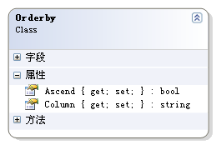
所有返回有序Entity对象的方法都接收Orderby对象的数组作为参数，表示可以按照多个字段进行排序，并且每个排序字段都可以设置自己的升降序规则，这与数据库的sql查询的排序功能是一致的。

2．IEntityQuerist接口
IEntityQuerist接口用于从数据设备中查询Entity对象，其类图如下：
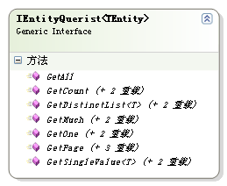
接口的泛型参数即是Entity的类型。
为了方便使用，几乎每个方法都提供了多个重载，下面我们详细解释每个方法的含义。
（1）实体集合查询
List<TEntity> GetAll();
List<TEntity> GetMuch(params Filter[] conditions);
List<TEntity> GetMuch(IFilterTree tree);
List<TEntity> GetMuch(IFilterTree tree, int? topN, params Orderby[] orderbyAry); //topN 为null，则返回符合条件的所有结果。
List<TEntity> GetMuch(IFilterTree tree, Groupby groupby, int? topN, params Orderby[] orderbyAry); //加上组聚合值过滤 GetAll方法用于读取数据设备中的所有Entity对象，GetMuch系列方法用于依据条件筛选Entity对象，返回满足条件的Entity对象集合。最后两个GetMuch方法将按指定的排序规则返回Entity对象集合，由于排序的字段可能不只一个，所以该方法接受的参数是Orderby数组。topN参数表示要返回前几个元素，如果传入null，则表示返回符合条件的所有结果。
GetAll方法和GetMuch系列方法查询时，如果数据设备中没有满足条件的Entity对象存在，则将返回一个不包含任何元素的List，而不是返回null。

（2）单个实体查询
/// <summary>
/// GetOne 返回符合条件的第一个Entity
/// </summary>
TEntity GetOne(params Filter[] conditions);
TEntity GetOne(IFilterTree tree);
/// <summary>
/// GetOne 根据主键ID获取Entity对象
/// </summary>
TEntity GetOne(object id);
GetOne方法用于返回符合条件的第一个Entity对象。一般来说，只有当我们确定满足条件的Entity对象最多只有一个的时候才会调用GetOne方法。最后一个GetOne方法是根据主键值来查询对应的Entity对象，这个方法只有在Entity类型实现了IEntity接口（也就是对应的数据表设置了唯一主键）时，才会正常工作；否则，该方法将抛出“没有唯一主键”的异常。

（3）区分值查询
/// <summary>
/// GetDistinctList 查询某个列的所有存在值的列表。
/// </summary>
IList<T> GetDistinctList<T>(string columnName, params Filter[] conditions);
IList<T> GetDistinctList<T>(string columnName, IFilterTree tree);
IList<T> GetDistinctList<T>(string columnName);
区分值查询与SQL语句中的distinct关键字的含义是一样的，它用于在满足条件的Entity对象中统计某个列的所有不重复的存在值的集合。

（4）聚合查询
/// <summary>
/// GetAggregateValue 聚合查询，比如count，max，sum等。
/// 如果没有满足条件的记录，则返回default(T)。
/// </summary>
T GetAggregateValue<T>(AggregateQueryType queryType, string columnName, params Filter[] conditions);
T GetAggregateValue<T>(AggregateQueryType queryType, string columnName, IFilterTree tree);
T GetAggregateValue<T>(AggregateQueryType queryType, string columnName);
/// <summary>
/// GetAggregateValue 聚合查询，如果没有满足条件的记录，则返回null。
/// </summary>
object GetAggregateVal(AggregateQueryType queryType, string columnName, IFilterTree tree);
/// <summary>
/// GetAggregateValue 同时进行多个聚合值查询。aggregateQueryItems的key为聚合查询的项目名称，与返回的字典中的key完全一致。
/// 如果没有满足条件的记录，则返回的字典为null。
/// </summary>
Dictionary<string, object> GetAggregateValue(IDictionary<string, AggregateQuery> aggregateQueryItems, IFilterTree tree);
聚合查询通常需要遍历满足条件的所有Entity对象才能得出结果，DataRabbit支持6种类型的聚合查询， 使用枚举类型AggregateQueryType表示。
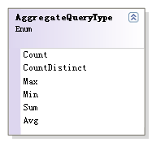
每种聚合查询枚举值的含义与对应的SQL语句中的关键字的含义是完全一致的。Count用于统计个数，CountDistinct用于求区分值的个数，Max求最大值，Min求最小值，Sum求和，Avg求平均值。
注意，如果采用带有泛型参数的聚合查询方法，当数据设备中没有任何Entity对象满足聚合查询的过滤条件，那么将返回泛型类型的默认值。当我们不确定数据设备中是否有满足条件的Entity对象时：我们可以调用非泛型的以object作为返回值的聚合查询方法，此时，如果满足条件的对象个数为0，则方法会返回null。
最后一个聚合查询方法，可以一次完成多个聚合查询。每个聚合查询项目都使用唯一的名称区分，即aggregateQueryItems参数是一个字典，字典的Key就是聚合查询项目的名称。

（5）个数查询
/// <summary>
/// GetCount 谨慎调用带参数的GetCount方法，因为每调用一次都会重新统计一次，消耗性能。
/// </summary>
int GetCount(params Filter[] conditions);//对多个Condition进行与操作。
int GetCount(IFilterTree tree);
int GetCount();
查询的三个方法实际上是对AggregateQueryType.Count聚合查询的一个简化封装，以方便使用者调用，除此之外，并未做任何特殊的处理。

（6）分组查询
/// <summary>
/// GetGroupKeyList 获取符合条件的分组的标志值列表。
/// </summary>
/// <typeparam name="TColumnGroupby">分组依据列的类型</typeparam>
List<TColumnGroupby> GetGroupKeyList<TColumnGroupby>(Groupby groupby, IFilterTree tree) where TColumnGroupby : IComparable;

/// <summary>
/// GetAggregateValueOfGroup 分组的多个聚合值查询。
/// </summary>
/// <typeparam name="TColumnGroupby">分组依据列的类型</typeparam>
/// <param name="groupby">分组过滤条件</param>
/// <param name="aggregateQueryItems">聚合查询字典，key为聚合查询项目名称</param>
/// <returns>key为分组依据列的值，二级key为聚合查询项目名称，与输入参数完全匹配</returns>
Dictionary<TColumnGroupby, Dictionary<string, object>> GetAggregateValueOfGroup<TColumnGroupby>(Groupby groupby, IDictionary<string, AggregateQuery> aggregateQueryItems, IFilterTree tree) where TColumnGroupby : IComparable;

（7）聚合实体查询
所谓“聚合实体”，是指由多个聚合查询的结果组合构成的实体对象。
/// <summary>
/// GetAggregateEntity 获取由聚合查询返回聚合值构成的实体对象。
/// 如果没有满足条件的记录，则返回default(TAggregateEntity)。
/// TAggregateEntity的定义至少包含了各个聚合查询项目的名称的属性。
/// </summary>
TAggregateEntity GetAggregateEntity<TAggregateEntity>(IDictionary<string, AggregateQuery> aggregateQueryItems, IFilterTree tree) where TAggregateEntity :new() ;

/// <summary>
/// GetAggregateList 获取由分组查询返回的聚合值构成的实体对象列表。
/// TAggregateEntity的定义至少包含了分组依据列和各个聚合查询项目的名称的属性。
/// </summary>
List<TAggregateEntity> GetAggregateEntityList<TAggregateEntity>(Groupby groupby, IDictionary<string, AggregateQuery> aggregateQueryItems, IFilterTree tree) where TAggregateEntity : new();
注意，聚合实体的各个属性的名称必须完全与聚合查询的项目名称完全一致，即与aggregateQueryItems参数的各个key的值完全一致。只有这样，才能把某个聚合查询项目的结果正确地赋值给聚合实体的对应属性。

（8）分页查询
/// <summary>
/// GetPage 获取分页记录。IFilterTree中的Filter的顺序需要与Index一致，分页才高效。
/// </summary>
TEntity[] GetPage(int pageSize, int pageIndex, string columnOrderby, bool ascend, out int entityCount, params Filter[] conditions);
TEntity[] GetPage(int pageSize, int pageIndex, string columnOrderby, bool ascend, out int entityCount);
TEntity[] GetPage(IFilterTree tree, int pageSize, int pageIndex, string columnOrderby, bool ascend, out int entityCount);
PageQueryResult<TEntity> GetPage(PageQuery query);
在数据量比较大或非常大时，分页查询是最基本的要求，DataRabbit内置了高性能的分页策略，不需要SP支持，DataRabbit全部自己搞定。当然，要使任何查询高效，都必须要在设计DB时创建合适的索引，这点是必不可少的，否则，DataRabbit内置再好的分页策略也将无济于事。
分页查询方法的参数说明如下：pageSize表示分页大小，pageIndex表示要查询第几页，columnOrderby表示按照返回的分页要按照哪个字段排序（如果不需要排序，则传入null），ascend指明是降序还是升序，out参数entityCount返回满足条件的总的记录数有多少，通过entityCount的值我们可以知道总共有多少页。返回的分页使用Entity对象的数组表示，数组的有序性体现了指定的排序规则。
对于分页查询提供的4个方法，最后一个方法是根本，其它三个方法存在都是为了简化这个方法的调用。现在我们全力考察这个方法：PageQueryResult<TEntity> GetPage(PageQuery query);
PageQuery用于封装所有的查询条件，其定义如下：
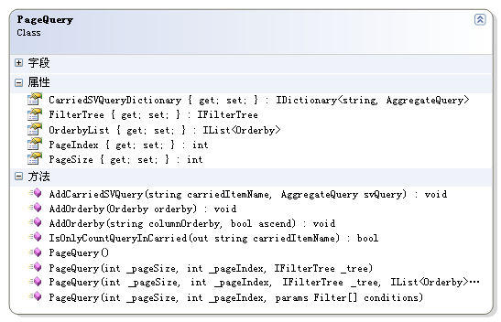
PageQuery的OrderbyList属性表名，分页可以按照多个字段进行排序，这和带排序参数的GetMuch方法是类似的。PageQuery有个CarriedSVQueryDictionary属性，是我们还没见过的，它用于表示携带的聚合查询。
所谓“携带的聚合查询”，就是我们在进行分页查询的时候，除了返回目标页之外，还需要对满足条件的Entity对象做一些统计性的工作，比如，最常见的统计个数，对某个字段求和等等，这些就是聚合查询所做的事情。所以，分页查询方法就允许我们在查询目标页的同时，把这些聚合查询作为“携带查询”来一起进行。这样，一次调用，就可返回我们需要分页显示的所有信息。
我们可以通过AddSVQueryResult方法来添加携带的聚合查询项目，其中carriedItemName参数表示聚合查询项目的名称。如果一个分页查询携带多个聚合查询项目，那么每个聚合查询项目的名称是不能重复的。
分页查询的结果用PageQueryResult表示：
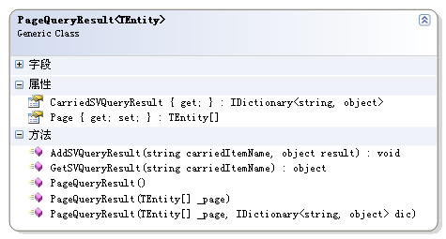
PageQueryResult除了封装目标分页（使用Entity数组表示）外，还有一个“携带的聚合查询结果”的字典，可以使用其GetSVQueryResult方法来获取某个携带聚合查询的结果，该方法的参数carriedItemName即是上面提到的聚合查询项目的名称。
下面是一个携带多个聚合查询项目的分页查询事例：
// 针对所有状态为启用，点数大于1000的会员
SimpleFilterTree tree = new SimpleFilterTree(new Filter(Member._State,(byte)MemberState.Enabled),
new Filter (Member._Point,1000, ComparisonOperators.Greater));
PageQuery query = new PageQuery(20, 0, tree); // 每页20条，第0页
query.AddOrderby(Member._JoinTime, false); // 按会员加入时间降序排序
query.AddOrderby(Member._UserID, true); // 如果加入时间一样的，则按ID升序排序
query.AddCarriedSVQuery("TotalCount", new AggregateQuery(AggregateQueryType.Count, null)); // 统计总数
query.AddCarriedSVQuery("SumPoint", new AggregateQuery(AggregateQueryType.Sum, Member._Point)); // 统计总点数
query.AddCarriedSVQuery("MaxPoint", new AggregateQuery(AggregateQueryType.Max, Member._Point)); // 统计最大点数
PageQueryResult<GameRecordDetail> result = entityQuerist.GetPage(query) ;
double sumPoint = (double)result.GetSVQueryResult("SumPoint ");
this.dataGridView1.DataSource = result.Page;
this.labelCount.Text = result.GetSVQueryResult("TotalCount").ToString();

3．IEntityModifier接口
IEntityModifier接口用于对DataRabbit四大数据设备中的Entity进行修改操作（插入、更新、删除），其类图如下：
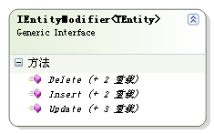
我们首先看Insert方法：
/// <summary>
/// Insert 插入一个实体对象。如果主键为自增序列，则在返回之前将更新entity对应的字段，并out出主键值。
/// </summary>
void Insert(TEntity entity, out object identity);
void Insert(TEntity entity);
void Insert(ICollection<TEntity> list);
Insert方法用于将一个或一批实体插入到数据设备中，如果Entity对应的数据大纲的主键是自增序列，那么，Insert方法执行完后，将自动为Entity对象的主键字段赋予正确的值；另外，第一个Insert方法还会out出这个这个主键值。

接下来是Update方法：
/// <summary>
/// Update 更新符合conditions的记录中由columnItems指定的各个Column为对应目标值。
/// </summary>
void Update(ICollection<ColumnUpdating> columnItems, params Filter[] conditions);
void Update(ColumnUpdating columnItem, params Filter[] conditions);
void Update(ICollection<ColumnUpdating> columnItems, IFilterTree tree);
void Update(TEntity entity); //依据主键值来查找目标记录并修改，所以不能update Entity主键的值。
前面三个方法都是更新那些满足条件的Entity的某一个或多个字段的值。ColumnUpdating封装了要更新的字段的名称和更新值：
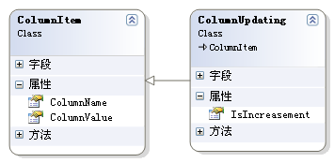
IsIncreasement属性指定了我们的更新值是一个增量，还是一个绝对值。
比如，我们想将所有点数小于1000的会员设置为停用状态，可以这样做：
entityModifier.Update(new ColumnUpdating(Member._State,(byte)MemberState.Disabled),
new Filter (Member._Point,1000, ComparisonOperators.Less));
再比如，我们想为所有点数小于1000的会员增加100点，可以这样做：
entityModifier.Update(new ColumnUpdating(Member. _Point,100,true),
new Filter (Member._Point,1000, ComparisonOperators.Less));

最后一个Update方法接受Entity类型参数的，它依据主键值来定位目标Entity对象，然后更新其对应字段的值。由于这个方法是依据主键来定位目标的，所以这个方法只有在Entity类型实现了IEntity接口（也就是对应的数据表设置了唯一主键）时，才会正常工作；否则，该方法将抛出“没有唯一主键”的异常。就像IEntityQuerist.GetOne(object id)方法一样。
接下来是Delete方法：
void Delete(object id);
void Delete(params Filter[] conditions);
void Delete(IFilterTree tree);
Delete系列的方法相当简单，依据主键值或条件来删除Entity对象。同样的，你也想到了，第一个Delete方法只有在Entity类型实现了IEntity接口（也就是对应的数据表设置了唯一主键）时，才会正常工作；否则，该方法将抛出“没有唯一主键”的异常，就像前面说的情况一样。

4．IEntityAccesser接口
IEntityAccesser接口从IEntityQuerist和IEntityModifier继承，统合了针对数据设备的CRUD操作。
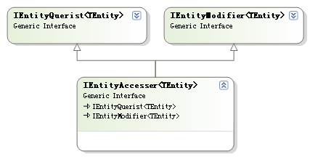
首先，要解释一下，为何要将CRUD操作分布在两个接口中，然后又用IEntityAccesser接口将它们统合起来？为何不只提供一个IEntityAccesser接口把所有的CRUD操作都包容其中了？
原因在于，我们的四大数据设备之一Entity缓存设备中的某些类型的缓存是只提供读操作的，比如HotCache、IncreasingCache等。修改操作对这些类型的缓存是没有意义的，所以，我们有必要将CRUD分解为读写两个接口。
后面我们可以看到，数据库访问框架设备、内存数据库设备以及可读写的Entity缓存都是从IEntityAccesser接口衍生而来，而只读类型的Entity缓存都是从IEntityQuerist接口衍生而来的。
本章我们介绍的数据存取API可以访问DataRabbit的四大数据设备的核心功能，还有一些每个设备单独的扩展功能需要使用它们各自的扩展API来进行调用，我们会在后面讲解每一数据设备时来详细介绍这些扩展API。

第四章 数据库访问框架设备
我们可以将数据库访问框架设备看作是应用程序和数据库之间的一个通道，或者，也可以把它理解为数据库的一个面向对象的适配器，这实际上也是ORM的核心功能――关系到对象的映射。当然，DataRabbit的数据库访问框架除了支持以ORM方式访问数据库以外，也支持以Relation的方式访问数据库。

1．纯ORM ？
在DataRabbit的数据库访问框架设备的发展过程中，我曾作了一个非常重要的决定：不能把数据库访问框架定位为一个纯粹的ORM框架，即所有的数据库访问功能都基于ORM来实现。原因很简单，ORM并不能完成所有的事情（即使能完成所有的事情，那么也需要花费巨大的代价），有些数据库访问还是需要基于关系来进行，对于那些不提供基于关系进行数据访问操作的纯ORM框架，我认为其决策是不明智的。所以，在DataRabbit的数据库访问框架中，除了支持基于ORM的数据访问之外，也支持基于关系的数据访问，这使得我们在无法用ORM达成或很难使用ORM达成的地方（这种可能性也许只有1%），可以转向使用基于关系的访问器来达成。
除了核心的ORM访问器和基于关系的访问器（IRelationAcceser、ISPAccesser）来访问数据表中的数据外，DataRabbit还提供对数据表的“大纲”进行访问和操作的功能，这是因为我们经常有这样的需求：获取数据表的某个字段的信息、或找到主外键关系、或者需要动态创建一个具有指定大纲的数据表。
DataRabbit的数据库访问框架所采用的ORM理念非常单纯、简单，其主要特点如下：
- ORM数据访问操作的定义不是位于Entity Class中，而是定义于专门的ORM访问器（IOrmAccesser）中。从这个意义上来说，Entity Class更像是一个仅仅封装了数据的结构。
- ORM仅仅对单表进行操作。如果多表联合查询，可以建立视图，并对视图创建Enity，如此便可使用ORM的功能。
- ORM访问器采用泛型和Emit技术实现，这样，DataRabbit只需要提供一个ORM访问器类，便可以对数据库中的所有表进行ORM访问。由于使用了Emit，所以ORM效率与手写SQL的效率几乎相当。
（可以参考这里：http://www.cnblogs.com/zhuweisky/archive/2007/07/28/834387.html，和 http://www.cnblogs.com/zhuweisky/archive/2007/08/03/841977.html ）
- ORM访问器通过泛型参数来标志要访问哪个表。泛型参数还有一个好处是，所有的ORM访问操作都是强类型的。
- ORM屏蔽了所有的SQL语句。

2．数据库访问框架的特性
- 数据库类型无关性。统一的数据访问接口屏蔽了数据库类型的差异，目前版本的DataRabbit内置了对SqlServer和Oracle的支持，可以通过插件的方式来支持其它类型的数据库。
- DataRabbit中的所有数据访问功能都是由各种访问器（如IOrmAccesser、IRelationAccesser、IDataSchemaAccesser、ISPAccesser）来提供的。
- 所有的数据库访问器接口的引用都可以从DataRabbit数据库访问框架的根（“Root”，或称入口点）获得，这个根就是TransactionScopeFactory。一个根（“Root”）实例就对应着一个数据库。也可以这么说，针对一个特定的数据库，我们的应用只需要维护一个Root即可。
- DataRabbit数据库访问框架提供的所有的访问器（如IOrmAccesser）都可以在两种环境中工作：事务环境和非事务环境。这是由所有的访问器都继承了的ITransactionAccesser这个接口体现出来的。
- 任何一个访问器实例，如果在非事务环境中工作，那么它就是无状态的，数据库访问框架将以Singleton的模式提供它的实例；如果访问器实例工作于事务环境中，那么它就是有状态的，并且它的生命期将随事务的结束而结束，数据库访问框架将以“Single Call”的模式提供它的实例。

3．数据库访问框架的入口点 TransactionScopeFactory
TransactionScopeFactoryProvider
TransactionScopeFactory
TransactionScope
OrmAccesser
RelationAccesser
SPAccesser
DataSchemaAccesser
TableAccesser

（1）DataConfiguration
（完全限定类名：DataRabbit.DataConfiguration）
在DataRabbit的数据库访问框架中，使用DataConfiguration来封装数据库连接信息。
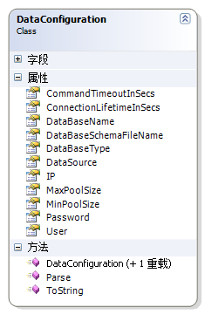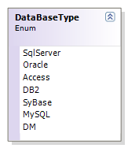
如果是SqlServer数据库，则DataSource属性是可以忽略的。比如一个常见的数据库连接配置：
DataConfiguration config = new DataConfiguration(DataBaseType.SqlServer, "192.168.0.11", "sa", "pword", "TestDB", null);
虽然DataBaseType列举了常用的几种主流数据库，但是DataRabbit的数据库访问框架仅仅内置了对SqlServer和Oracle的支持，对其它数据库类型的支持可以通过插件来实现。
使用DataConfiguration，我们还可以设置连接池的最大最小值（MinPoolSize/MaxPoolSize），执行超时时间（CommandTimeoutInSecs，以秒为单位），连接的最大生存期（ConnectionLifetimeInSecs，以秒为单位）等。
注意DataConfiguration还有一个名为DataBaseSchemaFileName属性，这个属性由于配置数据大纲文件的文件名。正如在第一章中介绍过的，在使用EntityCreator生成Entity文件时，可以选择是否生成数据库的大纲文件，如下图中的CheckBox用于控制是否生成大纲文件：
数据库访问框架依据数据大纲来完成许多核心的动作，所以数据大纲信息对DataRabbit是不可缺少的。如果不配置DataConfiguration为DataBaseSchemaFileName属性，则数据库访问框架会在需要的时候从系统表中读取数据表的大纲信息――这通常需要拥有较高权限的数据库登录帐号。
EntityCreator将生成的大纲文件命名为[DataBaseName]_Schema.dat，这样数据库访问框架会在启动时从该文件预读取大纲，如此将不再需要访问系统表。
注意：当使用了[DataBaseName]_Schema.dat后，每次修改DB后，必须重新生成该文件，以确保文件中记录的大纲数据与真实的数据库完全一致！否则，在运行过程中可能会引发不可预知的异常！";

（2）TransactionScopeFactory
（完全限定类名：DataRabbit.Application.TransactionScopeFactory）
- TransactionScopeFactory是DataRabbit数据库访问框架的入口点，所有的访问器都可以从它生成的TransactionScope（事务范围）处获取。
- TransactionScopeFactory针对的是一个数据库，对于一个特定的数据库，应用程序只需要维护其一个实例（引用）即可。
- 可以按照类似下面的代码来构造TransactionScopeFactory实例：
DataConfiguration config = new DataConfiguration(DataBaseType.SqlServer, "127.0.0.1", "sa", "pwd", "TestDB", null);
config.MaxPoolSize = 100; //连接池最大连接数
config.MinPoolSize = 0; //连接池最小连接数
config.CommandTimeoutInSecs = 30; //执行命令的最大超时时间（s）
TransactionScopeFactory transactionScopeFactory = new TransactionScopeFactory();
transactionScopeFactory.DataConfiguration = config;
transactionScopeFactory.DBOperationLogger = new DBOperationLogger("DBException.txt");
transactionScopeFactory.Initialize();
DBOperationLogger 用于捕获数据库访问时抛出的任何异常，上面的示例代码表示将会把所有详细的异常信息记录到当前目录的DBException.txt文件中。关于DBOperationLogger更详细的介绍，可参见后面的内容。

（3）TransactionScope
（完全限定类名：DataRabbit.Application.TransactionScope）
TransactionScope，表示一个事务的范围，更准确的说，可以将TransactionScope看作是一个业务流的边界范围，它对应我们架构中业务逻辑层的一个业务流程。当然，业务流程并不是一定要在事务环境中执行，而TransactionScope也可以根据自身的属性来决定在执行当前的业务流时是否开启事务。总的来说，无论是否使用事务，我们都可以使用TransactionScope来标定一个业务流程的边界范围。
我们可以从TransactionScope中获取框架提供的所有类型的数据库访问器实例――这也是获取访问器实例最常用的方法，并且TransactionScope会根据自己的当前状态（TransactionEnabled属性，表示是否开启了事务）来返回恰当的访问器对象。TransactionScope的类图如下所示：
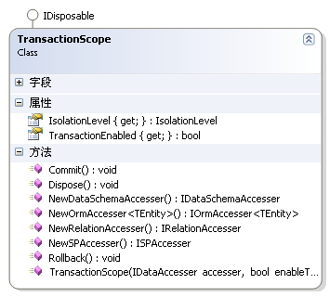
以New开头的方法就是用来获取各种类型的数据库访问器实例的。如果TransactionScope实例是开启了事务的，那么Commit方法表示提交事务，而Rollback表示回滚事务。下面的类图显示出了DataRabbit的数据库访问框架所支持的所有访问器类型：
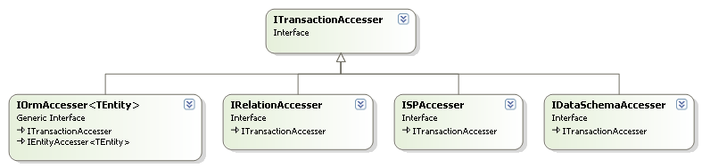
所有的访问器都向使用者屏蔽了底层的IDbCommand、IDbConnection等对象，使用者不必再关心打开连接、执行命令、关闭连接等繁琐的底层操作。所有这些访问器都从ITransactionAccesser接口继承，在后面的章节，我们会详细介绍这几个访问器的用法。

（4）ITransactionScopeAccesser
（完全限定类名：DataRabbit.ITransactionAccesser）
前面已经提到，数据库访问框架所提供的所有类型的访问器接口都继承了ITransactionAccesser接口。该接口的含义在于：访问器对象即可以工作于一个事务（Transaction）上下文中，也可以脱离事务的上下文工作。

public interface ITransactionAccesser
{
/// <summary>
/// InTransaction 访问器是否处于一个事务中。
/// </summary>
bool InTransaction { get; }

IsolationLevel IsolationLevel { get;}
}
IsolationLevel属性用于设置访问器访问数据库时采用的隔离级别，我们会在后面详细介绍它。
如果访问器对象在事务上下文中工作，此时InTransaction属性将返回true，则该访问器对象就是有状态的，并且该访问器对象的生命期将随着事务的结束而结束，也就是说，当关联的事务结束后，就不能再使用这个访问器对象了。
如果访问器对象工作于非事务环境，则该访问器对象就是无状态的，可以以Sinleton的模式来使用这个访问器对象，也就是说，只需要一个这样的访问器对象，就可以在任何时间任何地点来通过它对数据库进行非事务方式的访问。如从TransactionScope获取OrmAccesser：
IOrmAccesser<TEntity> NewOrmAccesser<TEntity>();
如果当前的TransactionScope实例是基于事务的，则该方法将返回基于事务的ORM访问器。同理，如果当前的TransactionScope实例不是基于事务的，则该方法将返回非事务型的ORM访问器。DataRabbit的数据库访问框架在实现时，将缓存非事务型的访问器对象，因为非事务型的访问器对象是无状态的，所以可以以Singleton模式来使用。也就是说，如果我们多次使用非事务的TransactionScope实例来调用TransactionScope.NewOrmAccesser()方法，那么多次调用得到的结果都将是同一个非事务型的ORM访问器实例的引用。
如果TransactionScope实例是基于事务的，则TransactionScope.NewOrmAccesser()方法总是创建一个新的事务型访问器对象返回，当事务结束时，返回的访问器对象的生命期也就结束了。
数据库访问框架中，无论是ORM访问器、还是Relation访问器等，都继承了ITransactionAccesser接口，也就都符合上述的原则，所以在使用这些访问器的时候，要注意事务型访问器对象与非事务型访问器对象的区别。
我们可以通过TransactionScopeFactory来获得TransactionScope对象：
//transactionScopeFactory通常以singleton模式使用
TransactionScopeFactory transactionScopeFactory = ... ;
using (TransactionScope scope = transactionScopeFactory.NewTransactionScope(true))
{
IOrmAccesser<Member> memberAccesser = scope.NewOrmAccesser<Member>();
IOrmAccesser<Record> recordAccesser = scope.NewOrmAccesser<Record>();
Member member = memberAccesser.GetOne("Sky");
member.Point += 100;
memberAccesser.Update(member);
recordAccesser.Insert(new Record(member.UserID ,100));
//... ...
scope.Commit();
}
IOrmAccesser接口继承自前面介绍通用存取API的IEntityAccesser接口。上述代码如果在调用Insert方法的时候抛出异常，事务将会自动回滚（即上一句Update调用会被取消），这是在TransactionScope的Dispose方法中做到的。如果一切正常，当执行完scope.Commit()时，事务会被提交。
如果不需要事务支持，则将TransactionScopeFactory.NewTransactionScope(true)方法的参数由true改为false即可，其它的都不用作任何修改（这使得开启/关闭事务的控制变得非常的简单），在这种情况下，scope.Commit()将不执行任何动作。为了统一和规范性，我建议，无论是否开启了事务，最后都请调用TransactionScope的Commit方法。

4．ORM访问器 IOrmAccesser
（完全限定类名：DataRabbit.ORM.IOrmAccesser）
在DataRabbit的数据库访问框架设备所提供的所有访问器中，最常用的访问器就是ORM访问器，而实现了IEntityAccesser接口的访问器也只有它。
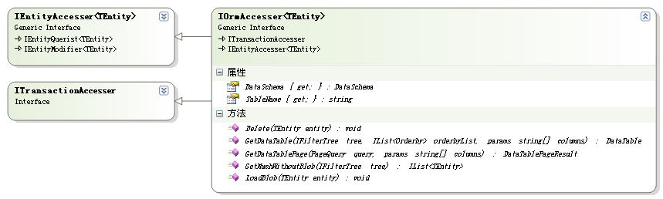
我们看到，ORM访问器接口IOrmAccesser继承自IEntityAccesser接口和ITransactionAccesser接口，这说明了两点：一是IOrmAccesser就是我们的通用数据存取API的衍生物件，它是数据库访问框架设备的核心；二是它也是数据库访问框架中的一个普通的访问器，可以在事务和非事务的环境下工作。
除了继承自IEntityAccesser接口外，IOrmAccesser还增加了一些特有的扩展API，下面我们来考察它们。
IOrmAccesser的TableName属性表名了当前ORM访问器实例是针对哪个数据表的。
扩展API中包含了一个接收Entity对象的Delete方法：
void Delete(TEntity entity);
它是根据Entity对象中的主键值删除对应的数据库中的记录，主键可以由一个列构成，也可以是由多个列构成的联合主键。但是如果目标数据表没有设置任何主键，那么该方法将抛出"Primary Key Missed"异常。
接下来两个方法是关于延迟加载（Lazy Load）blob类型数据方法：
/// <summary>
/// GetMuchWithoutBlob 根据参数tree来提取符合条件的所有Entity，但是Entity的blob字段没有被填充。
/// </summary>
IList<TEntity> GetMuchWithoutBlob(IFilterTree tree);

/// <summary>
/// LoadBlob 填充entity的Blob字段
/// </summary>
void LoadBlob(TEntity entity);
假设Member表有blob类型字段（比如存储会员照片的Picture字段），如果每次读取会员列表时，都将Picture数据加载进来无疑是非常低效而且浪费内存的。只有当我们真正需要查阅某个会员的照片时，才调用LoadBlob方法去加载他的Picture数据并显示出来。

/// <summary>
/// GetDataTable 选取表中符合条件tree的row，并且只返回columns指定的列。如果columns为null，则表示返回所有列。
/// 如果返回的结果不需要排序，则orderbyList可以传入null。
/// </summary>
DataTable GetDataTable(IFilterTree tree, IList<Orderby> orderbyList, params string[] columns);
GetDataTable方法用于返回DataTable，它最主要的作用在于，我们的显示控件要绑定的数据列表只涉及到数据表的很少一部分列时，那么采用返回Entity对象的列表就不合适了，这个时候使用 GetDataTable方法获取必需的数据是更好的选择，不仅可以加快加载数据的速度，而且更节省了内存空间。

/// <summary>
/// GetPage 返回的page只包含指定的列。
/// </summary>
/// <param name="columns">返回的结果包括哪些列，如果为null，则表示返回所有列。</param>
DataTablePageResult GetDataTablePage(PageQuery query, params string[] columns);
GetDataTablePage方法与IEntityQuerist接口的GetPage方法是很相似的，GetDataTablePage方法多了一个columns参数，它的含义和作用与刚介绍的GetDataTable方法是完全一样的。返回的DataTablePageResult的类图如下：
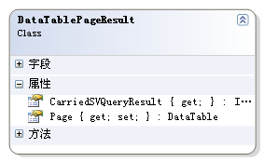
与PageQueryResult比较起来，只是其Page属性的类型由Entity数组变成了DataTable而已。所以，对于ORM访问器而言，何时需要使用IEntityQuerist接口的GetPage方法，何时需要使用IOrmAccesser自己扩展的GetDataTable方法，你需要做很好的权衡。

5．Relation访问器 IRelationAccesser
（完全限定类名：DataRabbit.Relation.IRelationAccesser）
虽然IRelationAccesser是基于关系访问数据库，但是相比于直接使用ADO.NET来，使用IRelationAccesser会少做很多工作。首先，我们不用再关心底层的IDbCommand、IDbConnection等对象，也不用再打开连接、执行命令、关闭连接等繁琐动作，DataRabbit的数据库访问框架会帮你处理好这一切。其次，IRelationAccesser也是从ITransactionAccesser继承，这说明它在事务的环境中也可以工作良好。
好了，我们来看看ITransactionAccesser的接口定义：
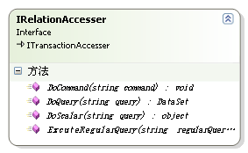
接口实际上非常简单，如果我们要执行的SQL语句是没有返回值的，则调用DoCommand方法；如果有返回值，则调用DoQuery方法或DoScalar方法。如果要使用带参数的SQL，则可以调用ExcuteRegularQuery方法。
下面是一个使用IRelationAccesser的例子，和使用其它访问器的方式是完全一致的。
TransactionScopeFactory transactionScopeFactory = ...;
DataSet dsResult = null;
using (TransactionScope scope = transactionScopeFactory.NewTransactionScope(false))
{
IRelationAccesser accesser = scope.NewRelationAccesser();
dsResult = accesser.DoQuery("Select * from Member");
scope.Commit();
}
接下来我们看看ExcuteRegularQuery这个稍微复杂一点的方法：
DataSet ExcuteRegularQuery(string regularQuery, string paraPrefix, IDictionary<string, object> paraValues);
该方法执行带有参数的查询语句，查询语句的参数值由paraValues给出。paraPrefix表示查询语句中参数的前缀，该前缀可以用户自定义，数据库访问框架在执行前会自动将其转换为数据库所要求的参数前缀。
使用ExcuteRegularQuery方法来执行正规化查询的一个目的，是可以防止SQL注入攻击。下面是一个使用该方法的例子：
TransactionScopeFactory transactionScopeFactory = ...;
DataSet dsResult = null;
using (TransactionScope scope = transactionScopeFactory.NewTransactionScope(false))
{
IRelationAccesser accesser = scope.NewRelationAccesser();
string sql = "Select * from Member where UserID = @UserID";
Dictionary<string, object> paraDic = new Dictionary<string, object>();
paraDic.Add("UserID" ,"Sky");
dsResult = accesser.ExcuteRegularQuery(sql ,"@" ,paraDic);
scope.Commit();
}

6．存储过程访问器 ISPAccesser
（完全限定类名：DataRabbit.Relation.ISPAccesser）
DataRabbit的数据库访问框架提供了专门的访问器ISPAccesser来访问存储过程。其详细定义和说明如下：
public interface ISPAccesser : ITransactionAccesser
{
/// <summary>
/// ExcuteNoneQuery 执行命令式的存储过程，可以输出out参数。
/// </summary>
/// <param name="spName">存储过程名称</param>
/// <param name="parms">所有的[in]和[in,out]参数</param>
/// <param name="outVals">out参数的"名称－值"字典</param>
void ExcuteNoneQuery(string spName, IList<SPParameter> parms, out IDictionary<string, object> outVals);

/// <summary>
/// ExcuteNoneQuery 执行查询式的存储过程，可以输出out参数。
/// </summary>
/// <param name="spName">存储过程名称</param>
/// <param name="parms">所有的[in]和[in,out]参数</param>
/// <param name="outVals">out参数的"名称－值"字典</param>
DataSet ExcuteQuery(string spName, IList<SPParameter> parms, out IDictionary<string, object> outVals);
}
SPParameter用于封装SP调用时的单个参数，其类图如下所示：
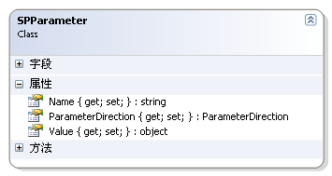
SPParameter封装了参数的名称、值、和参数方向。ISPAccesser接口中两个方法的注释已描述已经非常清楚了，这里就不再赘述了。

7．数据大纲访问器 IDataSchemaAccesser
（完全限定类名：DataRabbit.Schema.IDataSchemaAccesser）
在前面介绍的很多访问器接口方法的调用中，都不需要使用者提供任何关于数据库表结构的信息（比如，主键、主外键关系等），这是因为它们都借助于IDataSchemaAccesser来获取目标数据表的大纲信息，我们接下来介绍如何使用DataRabbit的数据库访问框架中的IDataSchemaAccesser来访问和操作数据表的大纲。
IDataSchemaAccesser也继承 ITransactionAccesser 接口，这表明它可以在非事务环境或事务环境中工作。
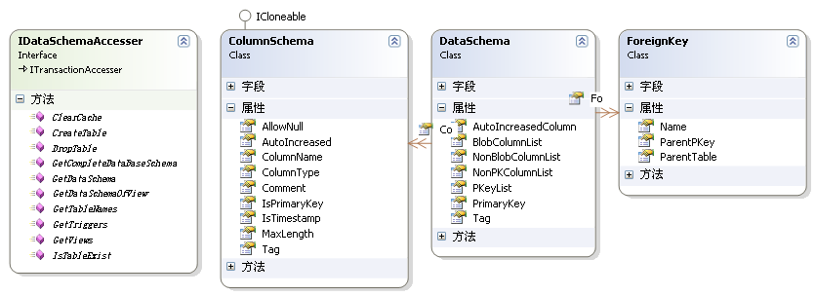
IDataSchemaAccesser接口中最常用的是GetDataSchema方法和GetDataSchemaOfView方法，它返回对应表或视图的数据大纲信息DataSchema。DataSchema由许多ColumnSchema构成。ColumnSchema包含了一个列的详细信息，我们从它的属性定义中可以完整地了解这些。
GetTableNames方法和GetViews方法可以返回数据库中所有用户自定义表和视图的名称的列表。还有CreateTable方法可以根据指定的大纲信息在数据库中创建数据表。还有一些其它方法，读者可以自己写个例子调用试试看。
最后，要注意，IDataSchemaAccesser正常工作需要很高的数据库访问权限，因为这其中的有些信息都是从系统表读取的。

8．读写分离与隔离级别
在高并发的系统中，我们常采用多数据库分散放置、读写分离、细粒度的隔离级别设定等策略来提高系统的性能。DataRabbit的数据库访问框架对这三种策略都给予了内置的支持。
    - 数据库分散放置：对于较大型的系统，在设计数据库时，我们可以根据业务的内聚性和其范围将其设计为多个数据库，而不是一个，然后将这些数据库部署在不同的物理服务器上，以分担负载。当然，针对已经设计好的数据库，也可以采用水平分区或垂直分区的方式来达到类似的效果。
    - 读写分离：在高性能的系统中，这是最常采用的策略。在SqlServer中，可以采用事务型的订阅/发布模型来实现这种策略。在这种策略中，有一个Master DB 和多个（或一个）Slave DB，其中所有的Slave DB是只读的，而Master DB支持读写，当Master DB中的数据发生变化时，所有Slave DB会自动与其同步（可能会有稍微的延迟）。
    - 细粒度的隔离级别：比如，对于某些要求不高的查询可以采用ReadUncommitted的隔离级别来读取数据。
DataRabbit.Application.TransactionScopeFactoryProvider<TSourceKey,TSlaveSuitKey> 类可以支持数据库分散放置和读写分离。它支持【1套主/N套从】数据库实例。 【一套】表示支持一个系统运行的不可或缺的相互协作的多个数据库。TransactionScopeFactoryProvider类图结构如下所示：
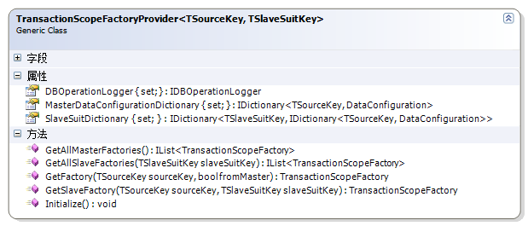
其中泛型参数TSourceKey是用来表示数据源标志的类型，比如我们可以用字符串来为每个数据库（数据源）命名，那么TSourceKey便可使用string类型。
泛型参数TSlaveSuitKey是用来表示每套从库的【套标志】的类型，比如，我们每套Slave库中包含5个数据库（这与Master中的5个是一一对应的），而我们可以提供比如3套Slave库以支持超大负载的数据读取，于是我们就要为这三套Slave库加以不同的标志以区分。
其中有用于注入Master DB数据库连接信息的Dictionary属性：MasterDataConfigurationDictionary，键便是TSourceKey类型，是每个数据源的标志，其值是用于封装数据库连接信息的DataConfiguration。而SlaveSuitDictionary用于注入多套从库的数据库连接信息。
当然你已经知道，MasterDataConfigurationDictionary和SlaveSuitDictionary中每一套的项是一一对应的。还有一个小技巧，如果你现在的系统还不够大，但是以后会采用倒读写分离策略，那么暂时你可以将Master和Slave配置为指向同一个数据库，这是没有问题的，等系统做大了以上，需要Slave的支持时，只要修改一下配置即可。
DBOperationLogger属性用于记录数据库的所有操作和访问产生的异常信息。如果不设置，则表示不记录这些信息。接下来我们再看GetFactory方法：
TransactionScopeFactory GetFactory(TSourceKey sourceKey, bool fromMaster);
其第一个参数表示要访问哪个数据库，第二个参数表示是要访问Master库还是Slave库。我们要注意到，当系统采用多套从库时，GetFactory（）方法会随机的返回某套从库的TransactionScopeFactory，从而达到自动负载均衡的目的。 当然你也可以通过GetSlaveFactory方法来返回指定标志的某套从库的TransactionScopeFactory。
如此，我们便可以这样来使用读写分离机制――比如，我们有一个任务只是读取数据库，而不会有任何修改行为，那么就从Slave库中读取：
IList<Member> list = null;
TransactionScopeFactory factory = transactionScopeFactoryProvider.GetFactory(DBSourceType.Basic, false);
using (TransactionScope scope = factory.NewTransactionScope(false))
{
IOrmAccesser<Member> accesser = scope.NewOrmAccesser<Member>();
list = accesser.GetAll();
scope.Commit();
}
这个例子中，我们用一个枚举DBSourceType来标志多个数据源，例子从标志为Basic的数据源的Slave库中读取所有的会员列表信息。
接下来，我们来看对隔离级别的支持。还是使用上面的这个例子，假设我们的业务允许读取会员列表时可以为脏读，那么我们就可以降低读取的隔离级别（默认为ReadCommitted）：
IList<Member> list = null;
TransactionScopeFactory factory = transactionScopeFactoryProvider.GetFactory(DBSourceType.Basic, false);
using (TransactionScope scope = factory.NewTransactionScope())
{
IOrmAccesser<Member> accesser = scope.NewOrmAccesser<Member>(IsolationLevel.ReadUncommitted);
list = accesser.GetAll();
scope.Commit();
}

9．数据库操作记录器 IDBOperationLogger
前面在介绍TransactionScopeFactory时我们曾简单提到过IDBOperationLogger，该接口被数据库访问框架用于记录数据库操作日志。
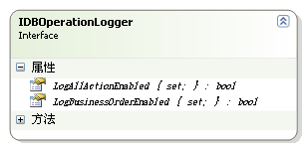
首先，需要强调的是，使用者不需要直接调用IDBOperationLogger的任何方法，它是被DataRabbit的数据库访问框架设备使用的，你只需要将实现了该接口的类的实例注入到TransactionScopeFactory对应的属性上即可。内置的DBOperationLogger实现了IDBOperationLogger接口，我们可以直接使用它来记录日志信息。如果不想记录任何日志信息，则可以使用内置的EmptyDBOperationLogger类（null object模式，如果不设置TransactionScopeFactory的DBOperationLogger属性，则将采用EmptyDBOperationLogger类实例）。
其次，DBOperationLogger会记录所有数据库操作抛出的异常的详细信息，这个是默认的，不需要开关设定的。如果数据库访问操作抛出异常，它会以xml格式详细地记录抛出异常的sql语句，还有各个参数的名称以及值，下面是其记录的异常信息的一个片段：
2009-7-30 16:22:29 : 高 －－ Timeout expired. The timeout period elapsed prior to completion of the operation or the server is not responding. 错误类型:System.Data.SqlClient.SqlException。位置：<dbCommand><method>ExcuteQuery</method><text>Select * from Match Where [State]<@State0 and [State]!=@State1 and [StartBetTime]<=@StartBetTime2 and [StartBetTime]>@StartBetTime3 </text><parameters><para name="@State0" value="3" /><para name="@State1" value="-1" /><para name="@StartBetTime2" value="2009-7-30 16:21:56" /><para name="@StartBetTime3" value="2009-7-22 0:00:00" /></parameters></dbCommand>

除了记录数据库访问的异常日志外，你还可以通过设置DBOperationLogger的相关属性来设定你要记录那些数据库操作信息。
LogAllActionEnabled属性：是否要记录所有访问数据库的SQL语句，默认为false。
LogBusinessOrderEnabled属性：是否要顺序记录事务访问的表的名称，默认为false。我们经常在测试阶段开启该属性，以用于检测可能发生的事务死锁。因为如果不同的事务访问两个表的顺序不一致，就有可能发生死锁，通过记录事务访问表的顺序，有助于发现这一情况。注意，该属性开启后，只对ORM访问器访问的表进行记录。
再次，当我们为TransactionScopeFactory设置了一个有效的记录器之后，这个记录器便对由该Factory生产的所有访问器的实例都有效，任何一个ORM访问器、Relation访问器、SP访问器、DataSchema访问器等，只要它们进行了数据库访问，那么操作的日志信息就会被同一个记录器记录下来。
最后，你在实例化DBOperationLogger时，需要通过LogFilePath属性或其构造参数来指定日志文件的路径。下面是一个为TransactionScopeFactory设置日志记录器的一个例子：
DBOperationLogger dBOperationLogger = new DBOperationLogger("E:\\DBLogger.txt");
dBOperationLogger.LogAllActionEnabled = true;
dBOperationLogger.LogBusinessOrderEnabled = true;
transactionScopeFactory.DBOperationLogger = dBOperationLogger;

10．数据库访问框架与3/N层架构
DataRabbit的数据库访问框架在设计时就考虑了对3/N层架构的支持，下面我们会介绍数据库访问框架在3/N层架构中的最佳实践的方式。
关于3层架构的内容可参考：
http://www.cnblogs.com/zhuweisky/archive/2009/05/13/1456011.html
http://www.cnblogs.com/zhuweisky/archive/2007/04/02/697195.html
http://www.cnblogs.com/zhuweisky/archive/2007/01/24/629274.html

现在，我们以CompanyUser表和MemberShip表为例说明如下。假设如我们有个虚构的业务流程（仅用于示例）如下：根据UserID找到对应的MemberShip记录，然后根据MemberShip记录的UserState项的值来决定是否要删除CompanyUser表对应的用户记录。
对于此业务逻辑，涉及到两个BEM类和一个BL类，首先来看两个BEM：MembershipBEM和CompanyUserBEM。
public class MembershipBEM
{
private TransactionScope transactionScope;
public MembershipBEM(TransactionScope scope)
{
this.transactionScope = scope;
}
public Membership GetOne(string userID)
{
IOrmAccesser<Membership> accesser = this.transactionScope.NewOrmAccesser<Membership>();
return accesser.GetOne(new Filter(Membership._UserID, userID));
}
}
public class CompanyUserBEM
{
private TransactionScope transactionScope;
public CompanyUserBEM(TransactionScope scope)
{
this.transactionScope = scope;
}
public void Delete(string userID)
{
IOrmAccesser<CompanyUser> companyUserOrmAcceser = this.transactionScope.NewOrmAccesser<CompanyUser>();
companyUserOrmAcceser.Delete(new Filter(CompanyUser._UserID, userID));
}
}
大家可以看到：
- 所有的BEM类的构造函数都接收一个TransactionScope类型作为参数，并将其保存在成员变量中。
- 所有的数据库访问器实例，都是由TransactionScope相应的New操作产生（如NewOrmAccesser()）。
- 所有的数据库操作都是由TransactionScope产生的访问器实例来进行。
ok，针对目标业务逻辑，BEM层的动作就这么多。BL层将会把相关的BEM操作整合成一个业务流。
我们来看针对示例业务逻辑的BL实现：
public class CompanyUserBL
{
private TransactionScopeFactory transactionScopeFactory;
public TransactionScopeFactory TransactionScopeFactory
{
set { transactionScopeFactory = value; }
}

public void DeleteIfInvalidUser(string userID)
{
using (TransactionScope scope = this.transactionScopeFactory.NewTransactionScope(true))
{
MembershipBEM membershipBEM = new MembershipBEM(scope);
Membership member = membershipBEM.GetOne(userID);
if (member.State == UserState.Invalid)
{
CompanyUserBEM companyUserBEM = new CompanyUserBEM(scope);
companyUserBEM.Delete(userID);
}
scope.Commit();
}
}
}
大家看到：
- 所有的BL都有一个注入属性――TransactionScopeFactory，表明目标业务流程将针对哪个数据库进行操作。
- 在一个业务流程中，所有的BEM使用同一个TransactionScope实例，如此，便可以在一个Transaction中将相应的所有的BEM操作封装为一个事务支持的业务流。
- 要关闭Transaction，只需将 TransactionScopeFactory的NewTransactionScope方法传入的参数改为false。
- 无论是否启用了Transaction，离开using的最后一句一定是scope.Commit();用以提交操作。
以上便是使用DataRabbit结合3层架构的最佳实践做法，当然，如果系统需要支持高并发、巨大吞吐量等特性，那么可以引入我们上一节讲述的TransactionScopeFactoryProvider来支持数据库分散放置和读写分离策略。
如果你的系统相当简单，不需要BEM层，则可以去掉对应的BEM类，从而BL的实现变成这个样子：
public class CompanyUserBL
{
private TransactionScopeFactory transactionScopeFactory;
public TransactionScopeFactory TransactionScopeFactory
{
set { transactionScopeFactory = value; }
}

public void DeleteIfInvalidUser(string userID)
{
using (TransactionScope scope = this.transactionScopeFactory.NewTransactionScope(false))
{
IOrmAccesser<Membership> accesser = scope.NewOrmAccesser<Membership>();
Membership member = accesser.GetOne(new Filter(Membership._UserID, userID));

if (member.State == UserState.Invalid)
{
IOrmAccesser<CompanyUser> companyUserOrmAcceser = scope.NewOrmAccesser<CompanyUser>();
companyUserOrmAcceser.Delete(new Filter(CompanyUser._UserID, userID));

}
scope.Commit();
}
}
}
最后，再强调说一下TransactionScopeFactory，我们只需要为每个数据库配置一个该工厂实例即可，BL类可以公用这一个实例。前面我们给出了使用代码配置TransactionScopeFactory的例子，这里，我再使用Spring来配置其实例作为示范，如：
<object name="dataConfiguration" type="DataRabbit.DataConfiguration,DataRabbit">
<property name="DataBaseType" value="SqlServer"/>
<property name="DataBaseName" value="MasterDb"/>
<property name="IP" value="192.168.0.2"/>
<property name="User" value="sa"/>
<property name="Password" value="testpwd"/>
</object>
<object name="transactionScopeFactory" type="DataRabbit.Application.TransactionScopeFactory ,DataRabbit.Application" init-method="Initialize">
<property name="DataConfiguration" ref="dataConfiguration"/>
</object>
示例的CompanyUserBL类的实例只需要注入该transactionScopeFactory即可。

第五章 实体缓存设备
当系统越来越复杂，并发和吞吐量越来越大的时候，数据缓存的作用就会变得越来越明显。实体缓存，作为减轻数据库压力最重要的利器而出现，其存在性就变得更加重要。实体缓存最基础的功能就是，从数据库中加载符合条件的记录并转化为Entity然后将其缓存在内存中，并且当数据库中的记录发生变化时，不同类型的实体缓存会采用不同的策略来应对这种变化。
DataRabbit实体缓存设备提供了5中类型的实体缓存，供你在不同的场合下选用合适类型的缓存。
静态实体缓存
Hot实体缓存
定时刷新的实体缓存

DataRabbit Entity缓存设备
增量实体缓存
同步实体缓存

这5种实体缓存的类型枚举定义如下：
public enum CacheType
{
/// <summary>
/// Static 初始化时将符合条件的Entity对象加载到缓存中，此后这些对象都一直常驻内存。
/// </summary>
Static = 0 ,
/// <summary>
/// Hot 用于缓存那些活跃的Entity对象，并定时删除不活跃的Entity对象。
/// </summary>
Hot,
/// <summary>
/// TimingRefresh 定时刷新的缓存。可以定时从DB中加载符合条件的最新Entity到内存中替换老的Entity。
/// </summary>
TimingRefresh,

/// <summary>
/// NDayIncreasing 用于缓存最近N天的Entity对象的增量式缓存。并且在新的一天来临时，最老的一天的Entity对象会被从缓存中移除。
/// </summary>
NDayIncreasing,

/// <summary>
/// Synchronization 与数据库完全同步的实体缓存，所有对TEntity表的修改都必须经过SyncEntityCache进行。
/// </summary>
Synchronization,

/// <summary>
/// VirtualSync 虚拟同步缓存，为那些不需要进行缓存的数据表提供与同步实体缓存一致的访问接口。
/// </summary>
VirtualSync
}
无论是哪一种类型的实体缓存，都可以采用我们前面介绍的通用数据存取API进行访问，后面我们会印证这一点。
首先，我们可以将这些实体缓存分为两大类：只读缓存和可读写缓存。像前面4种实体缓存都是只读的，而同步实体缓存和虚拟同步实体缓存则是可读写的。所谓只读的实体缓存，表示这些缓存都是从IEntityQuerist接口衍生而来，只支持查询操作；而可读写的实体缓存，则是从IEntityQuerist和IEntityModifier这两个接口衍生而来的，既支持查询操作、又支持修改操作。
其次，如果一个Entity需要使用DataRabbit的实体缓存设备中的任何一个类型的实体缓存，那么这个Entity必须实现DataRabbit.Entity.IEntity接口，以表明每个Entity object都有一个唯一的ID标志，实体缓存设备可以根据这个ID来定位到唯一的一个Entity object，这是实体缓存设备赖以工作的基础。
再次，DataRabbit实体缓存设备提供的所有类型的实体缓存的实现都是线程安全的，都可以在多线程的环境中工作良好。这应该是所有缓存设备的一个最基本的要求。
当然，没有哪一种类型实体缓存是万能的，每一种类型的实体缓存都有最适合它的场合，后面我们会逐一介绍各个类型的缓存的使用方法和使用场合。

1．IEntityCache<TEntity>
（完全限定类名：DataRabbit.Containers.Caching.IEntityCache<TEntity>）
DataRabbit实体缓存设备提供的所有类型的实体缓存都直接或间接的继承自IEntityCache接口，而IEntityCache接口又是从IEntityQuerist接口和ICache接口继承而来的，类图如下所示：
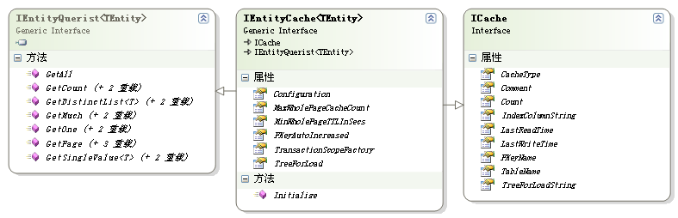

关于IEntityQuerist接口，我们在前面的章节已经做了详尽的描述，这里我们先来看看ICache接口。
（1）ICache
public interface ICache
{
string TableName { get; }
string PKeyName { get; }
CacheType CacheType { get; }
int Count { get; }
string IndexColumnString { get; }

/// <summary>
/// LastReadTime 使用者最后一次读取缓存的时间。
/// </summary>
DateTime LastReadTime { get; }
DateTime LastWriteTime { get; }

string TreeForLoadString { get; }
string Comment { get; }
}
ICache是实体缓存的基础接口，它只包含一系列的只读属性，用以暴露实体缓存的基本信息。比如，缓存的类型、表名、主键名称、缓存中实体的个数、最后一次被读/写的时间、索引列名称、加载条件等。
ICache接口主要作用在于，我们后面即将介绍的实体缓存服务器（EntityCacheServer）会在UI上显示每个实体缓存实例的基本信息，如此，我们可以观察每个实体缓存实例的实时状态。这些状态信息就是从ICache接口获取的。

（2）Entity索引
从ICache接口的IndexColumnString属性，我们可能已经猜测到，DataRabbit实体缓存设备提供的所有类型的实体缓存都是支持Entity索引的。所有的Entity索引都是在内存中创建的，与数据库中的索引是没有任何关系的。你可以通过实体缓存的IndexColumnString的setter属性指定需要在哪些字段（或称为“列”）上创建索引。
实体缓存会默认地为Entity的主键字段创建聚集索引。所以，我们不需要再额外指定在主键字段上创建索引了。
还有一点需要注意的是：DataRabbit实体缓存设备只支持单列索引，也就是一个索引只能包含一个列，而不支持包含多个列的联合索引。当然，你可以在在同一个实体缓存实例中创建多个单列索引，这是没有问题的。
如果是需要在多个列上创建单列索引，设置实体缓存的IndexColumnString属性时，可以采用英文逗号将各个需要创建索引的列的名称连接起来。比如，我们要在某个Member实体缓存需要在UserID字段和Point字段上创建两个索引，那么可以这样来设定：
memberEnityCache.IndexColumnString = "UserID,Point";

（3）整页缓存
IEntityCache的MaxWholePageCacheCount属性和MinWholePageTTLInSecs属性用于设定与整页缓存相关的配置。整页缓存并不是我们实体缓存的一种类型，它被我们的各种实体缓存所使用。它们存在的主要目的是，通过使用页缓存功能，大大加速分页查询的响应速度。所有类型的实体缓存都提供了整页缓存的功能，我们可以设定整页的最小生存时间、最大缓存的页数量。
所谓“整页”，是与“分页”相对的一个概念。分页只是整页中的某一个连续的片段，而整页就是所有满足条件的Entity对象的有序集合。也就是说，当一个分页查询的请求到来时，实体缓存会找出所有满足条件的Entity对象并按照指定的规则进行排序，这样就形成了一个“整页”，如果实体缓存的设置允许整页缓存，那么这个整页就会在内存中保持一段时间，直到其过期。当同样性质的下一页的分页请求到达时，就可以直接从“整页”中选出正确的“分页”返回即可，而避免了重新筛选实体并排序的工作，从而提升的性能。
MaxWholePageCacheCount属性用于设置在实体缓存实例中最多可以保持多少个整页缓存。当整页缓存的数量达到这个值的时候，实体缓存实例会将最老的整页缓存删除掉。如果不想启用整页缓存，则可以将该属性设置为0，这也是该属性的默认值。
当实体缓存中缓存的Entity对象发生变化时，会导致相关的整页缓存过期，因为它已经变得不准确了。如果实体缓存中的Entity对象发生变化的频率很快，那么新生成的整页缓存可能很快就变得不准确而要被从内存中删除。MinWholePageTTLInSecs属性就是用于在这种情况下，保证整页缓存的最小生存时间，也就是说，即使某个整页缓存已经变得不准确，但是只要其生存期还没达到MinWholePageTTLInSecs属性设定的值，那么它就可以继续保持在内存中以供使用。当然，这样就可能会导致某些分页查询的结果不够准确。MinWholePageTTLInSecs属性的默认值为120秒。
总结一下，一个整页缓存在两种情况下会被从内存中移除：
  - 实体缓存中的Entity对象发生了变化，导致该整页缓存变得不准确；而且，其生存时间超过了MinWholePageTTLInSecs属性设定的值。
  - 整页缓存的数量已经达到了MaxWholePageCacheCount属性值的限制，并且当前整页缓存是最老的一个。
MaxWholePageCacheCount属性和MinWholePageTTLInSecs属性的值具体设为多少，取决于你的应用和你的系统运行的硬件环境，如果对分页结果的准确性要求很高而且缓存中的Entity对象发生变化的频率很快，那可能就不能使用整页缓存，或者MinWholePageTTLInSecs属性要设置为一个非常小的值。

（4）TreeForLoad
IEntityCache有一个TreeForLoad属性（IFilterTree类型），用于设置在实体缓存初始化时，需要加载哪些Entity对象到内存中。这只是TreeForLoad属性的第一层含义，其还有另外一层含义指的是：实体缓存实例运行起来后，在任何时刻，实体缓存都只会保持那些满足TreeForLoad条件的Entity对象在内存中。
当然，如果你以另外的方式绕过实体缓存来直接修改某个Entity对象的某些属性，那就可能会导致实体缓存中出现不满足TreeForLoad的Entity对象。
如果要加载或保持所有的Entity对象在内存中，将TreeForLoad属性设置为null即可。
同样的，TreeForLoad属性对于DataRabbit实体缓存设备提供的所有类型的实体缓存都是有效的，也都是遵循上述的运行规则的。

（5）公共配置属性
IEntityCache接口还有最后的两个属性没有介绍：PKeyAutoIncreased和Configuration（CacheConfiguration类型）。PKeyAutoIncreased只读属性用于表明主键是否是自增序列，而Configuration setter属性用于注入实体缓存所需要的相关配置。
除了索引列和整页缓存等这些所有实体缓存都会用到的共同的配置属性外，不同类型的实体缓存也还会有一些它们自己独特的配置，而CacheConfiguration类将5大类型实体缓存所需的独特配置和公共配置全部整合在了一个类中，如果是独特配置，其属性名将会以一个前缀来指示它是针对哪个类型的实体缓存的。比如CacheConfiguration. Increasing_MinRoundedDays就是针对增量缓存的一个配置属性。
CacheConfiguration类存在的主要目的是给后面即将介绍的实体缓存服务器（EntityCacheServer）使用的，实体缓存服务器可以使用统一配置的方式（即通过CacheConfiguration类）来配置不同类型的实体缓存。也就是说，实体缓存服务器只要接受一个CacheConfiguration实例作为参数就可以创建一个正确的实体缓存实例。而使用者也只需要了解CacheConfiguration并将其实例注入到实体缓存服务器就可获得自己想要的实体缓存对象。这些都使得实体缓存服务器的使用变得更加简单。
后面介绍具体的实体缓存时，我们会详细介绍与缓存类型相关的独特配置属性，这里我们先介绍一下所有类型的实体缓存都会用到的公共配置属性。
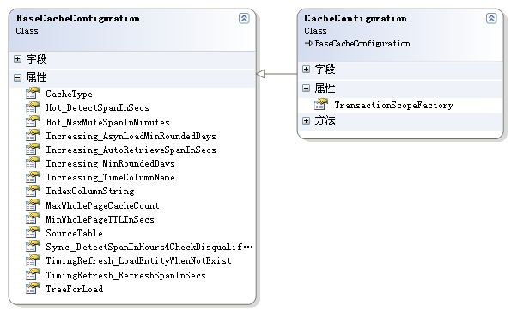
类图中凡是没有带前缀的属性名称表示的就是公共的配置属性，下面我们来一一解释：
CacheType：表示缓存的类型，对应CacheType枚举类型。
SourceTable：如果该属性不为null，则表示实体缓存是一个SubEntity缓存。后面会详细介绍SubEntity缓存。
IndexColumnString：需要建立索引的字段的名称。如果有多个字段需要建立索引，则字段名用英文逗号隔开。
MaxWholePageCacheCount：缓存中允许缓存完整分页最大数量，默认值为0。
MinWholePageTTLInSecs：缓存中新生成的完整分页的最小生存时间，默认为120秒。
TreeForLoad：实体缓存需要加载或保持符合什么条件的Entity对象在内存中。如果没有条件，则设为null。
TransactionScopeFactory：实体缓存所关联的数据表所在的数据库。实体缓存会从该数据库中的对应的表里读写数据。
（6）BaseEntityCache<TPKey, TEntity>
BaseEntityCache是一个继承了IEntityCache接口abstract类。首先要注意，IEntityCache只有一个泛型参数TEntity，而BaseEntityCache多了一个泛型参数TPKey，TPKey用于表示主键的类型。前面我们介绍Entity时，就曾提到，只有实现了IEntity接口（即拥有唯一主键）的Entity才能使用实体缓存设备，泛型参数TPKey正是体现体现了这一点。实体缓存正是根据TPKey对应字段的值来识别每一个Entity object的。
实际上，IEntityCache也应该和BaseEntityCache一样有两个泛型参数才准确，但如果是这样，会使得用起来比较麻烦。比如，当我从EntityCacheServer获取某个实体缓存实例时，需要传递两个泛型参数：
IEntityCache<string,Member> cache = entityCacheManager.GetCache<string, Member>();
这意味着，我需要记住Member的主键是什么类型的并显式地表达出来，这种要求稍微苛刻了一点。但IEntityCache如果只使用一个泛型参数就简单很多了：
IEntityCache<Member> cache = entityCacheManager.GetCache<Member>();
当然，这种方式就导致IEntityCache接口的某些接受主键值作为参数的方法只能使用object类型的参数了，如：
TEntity GetOne(object id); void Delete(object id);

所有类型的实体缓存都以继承自BaseEntityCache，它实现了每种类型的实体缓存都需要的公共部分。包括以下几个方面：
- BaseEntityCache实现了ICache接口的用于暴露基本信息的属性和实现IEntityCache的公共属性部分。
- BaseEntityCache内部自动对Entity索引进行管理。
- BaseEntityCache内部自动对整页缓存进行管理。
- BaseEntityCache内部自动对Entity集合进行线程安全方面的管理。
- BaseEntityCache实现了很多为调用方便而存在的重载方法的实现，只留少量必需的abstract方法给派生类实现。
（准确地说，上述的有些职责真正是由BaseEntityCache的基类EntityContainer来实现的，由于细节比较复杂，此处略过不讲。但这对我们很好地使用实体缓存设备没有任何影响。）
有了BaseEntityCache作为基础，每个类型的实体缓存只要实现自己的特性即可，这使得实体缓存的实现变得很简单。下图是各个实体缓存继承自BaseEntityCache的类图展示：
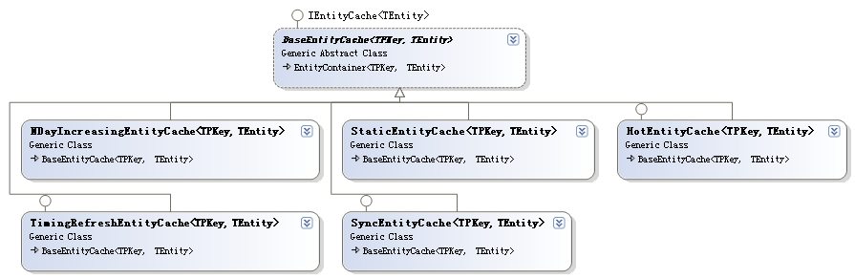
（7）使用实体缓存的两种方式
对于任何一种类型的实体缓存，你都有两种方式来使用它：进程内使用和Remoting远程调用。
首先看进程内使用：我们在程序中实例化了某个类型的实体缓存，然后为该实例设置恰当的属性，最后调用其Initialize方法来初始化，初始化成功以后就可以正常使用该实例了。
然而，第二种方法却是是我们更常用的。我们用单独的一台机器来部署实体缓存服务器（EntityCacheServer），通过简单的配置来指定哪些Entity需要使用什么样类型的实体缓存，然后实体缓存服务器会根据配置文件自动创建并初始化这些实体缓存实例，并将其驻留在内存中。然后，我们就可以通过Remoting接口来使用这些实体缓存。DataRabbbit已经提供了可独立部署的实体缓存服务器，我们可以直接拿来使用，后面的章节将会详细介绍它的使用方法。

2．静态实体缓存
（完全限定类名：DataRabbit.Containers.Caching.StaticEntityCache<TPKey,TEntity>）
静态实体缓存是所有类型的实体缓存里面最简单的一个了，它在初始化时将符合条件（还记得TreeForLoad属性）的Entity对象加载到缓存中，此后这些对象就一直常驻内存。比如，我们的系统需要用到的一些不会发生变化的数据字典，它们就是可以使用静态实体缓存的一个例子。
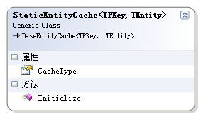
由其类图可以看到，静态实体缓存没有任何扩展的属性和方法。如果是在同一进程内，我们可以这样来使用它：
SaticEntityCache<string, Member> staticEntityCache = new StaticEntityCache<string, Member>();
staticEntityCache.TransactionScopeFactory = transactionScopeFactory;
staticEntityCache.TreeForLoad = new SingleFilterTree(new Filter(Member._State,(byte)UserState.Enabled));
staticEntityCache.MaxWholePageCacheCount = 100;
staticEntityCache.IndexColumnString = string.Format("{0},{1}", Member._Point ,Member._Name);
staticEntityCache.Initialize();
上述的代码实例化了一个静态实体缓存，它只加载那些状态为启用的会员到内存中，并设置最大整页缓存数量为100，然后指定在Point和Name字段上建立Entity索引。
静态实体缓存是一个只读缓存，我们可以通过IEntityQuerist接口来访问它，如：
decimal maxPoint = staticEntityCache.GetSingleValue<decimal>(AggregateQueryType.Max, Member._Point);

3．Hot 实体缓存
（完全限定类名：DataRabbit.Containers.Caching.HotEntityCache<TPKey,TEntity>）
加入有一个Entity对象可能会在比较短的时间内查询数次甚至数十次，则我们称这个Entity对象为“热点”Entity对象。Hot实体缓存就是用来在内存中保持这些“热点”Entity对象的。
首先，TreeForLoad属性要注意两点：
- TreeForLoad属性对Hot实体缓存的初始化动作是不起作用的，也就是说，无论设置了什么样的加载条件，Hot实体缓存初始化完成后，其缓存中都是没有任何Entity对象的。只有当一个实体查询请求到来时，Hot实体缓存才会去从数据库中加载Entity对象并将其保持在内存中。当然，如果缓存中已经有了要请求的Entity对象，Hot实体缓存会直接返回它。
- 当你向Hot实体缓存请求一个缓存中不存在而数据库中存在的Entity对象时，Hot实体缓存会先加载目标Entity对象，如果该对象满足TreeForLoad的条件，则将其保持在缓存中并返回给调用者；否则，丢弃它，并返回null。

Hot实体缓存提供给外部调用的方法中，最常用也是最有意义的方法就是这个：
TEntity GetOne(object id);
和其对应的强类型版本：
TEntity GetEntity(TPKey id)
由于一般不使用Hot实体缓存的如GetMuch和分页等其它查询方法，所以我们没有必要为其建立索引和设置整页缓存。虽然很少这样用，但是如果你调用GetMuch和分页等其它查询方法，Hot实体缓存仍然是可以返回正确的结果的。

如果内存中的一个曾经的“热点”Entity对象，在指定的时间周期内都不被访问一次，即，一个“热”对象变“冷”了，那么Hot实体缓存就会自动将其从内存中移除。
下面是Hot实体缓存的类图：
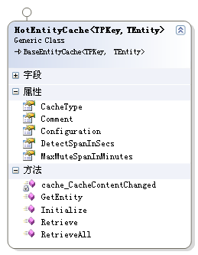
在BaseEntityCache的基础上，Hot实体缓存增加了一些扩展属性和覆写了GetEntity方法。我们逐一来看：
MaxMuteSpanInMinutes属性：一个“热点”Entity对象多长时间不被访问，就会从缓存中移除它，单位为分钟。如果该属性的值被设置为小于等于0，则表示永远不需要从缓存中移除任何Entity对象。
DetectSpanInSecs属性：多长时间检测一次缓存中所保持的Entity对象的冷热程度，单位为秒。该属性的值设置的越小，表示能越及时地发现变冷的Entity对象并移除它。
Hot实体缓存也是一个只读缓存，如果是处于同一进程内，我们可以这样来使用它，如：
HotEntityCache<string, Member> hotEntityCache = new HotEntityCache<string, Member>();
hotEntityCache.TransactionScopeFactory = transactionScopeFactory;
hotEntityCache.DetectSpanInSecs = 10;
hotEntityCache.MaxMuteSpanInMinutes = 60;
hotEntityCache.Initialize();

Member member = hotEntityCache.GetOne("Sky");

4．定时刷新的实体缓存
（完全限定类名：DataRabbit.Containers.Caching.TimingRefreshEntityCache<TPKey,TEntity>）
我们的数据库中有一些这样的表，它们的数据变化的频率很慢，但这些表中的数据又经常被用到。如果系统对这些数据的实时性要求不是很高，那么就很合适使用定时刷新的实体缓存。
定时刷新的实体缓存除了会在初始化时依据TreeForLoad来加载Entity对象到内存中，而且此后每隔一段时间就会重新加载一次，以将数据库中最新的变化同步到缓存中来。
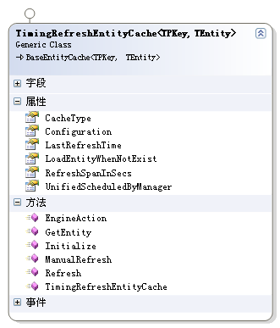
我们首先解释一下LoadEntityWhenNotExist这个bool型属性：当你向定时刷新的实体缓存请求一个数据库中存在而缓存中不存在的Entity对象时，如果该属性值为false，则缓存实例将返回null。如果该属性为true，缓存实例会从数据库中加载目标Entity对象并返回给调用者，同时，如果该Entity对象满足TreeForLoad所要求的条件，则将它保持在缓存中，否则，予以丢弃。
RefreshSpanInSecs属性指定了定时刷新的时间间隔，单位为秒，默认为值为600秒。
还有一个UnifiedScheduledByManager 属性，表示其是否接受可刷新缓存管理器的统一调度。如果是，则不启动内部循环引擎。我们只需要将该属性设为false即可（其默认值也是false），不用作太多理会。
如果要立即刷新缓存，可以调用ManualRefresh方法。
定时刷新的实体缓存也是只读的，下面是在进程内使用它的一个例子：
TimingRefreshEntityCache<string, Member> timingRefreshEntityCache = new TimingRefreshEntityCache<string, Member>();
timingRefreshEntityCache.TransactionScopeFactory = transactionScopeFactory;
timingRefreshEntityCache.RefreshSpanInSecs = 600;
timingRefreshEntityCache.MinWholePageTTLInSecs = 600;
timingRefreshEntityCache.MaxWholePageCacheCount = 100;
timingRefreshEntityCache.TreeForLoad = new SingleFilterTree(new Filter(Member._State, (byte)UserState.Enabled));
timingRefreshEntityCache.Initialize();

int totalCacheCount = 0;
Member[] page = timingRefreshEntityCache.GetPage(10, 0, Member._UserID, true, out totalCacheCount);
我设置了实体缓存的刷新时间和整页缓存最大生存期时间都是600秒，然后，对其做了一个分页查询的调用。

5．增量实体缓存
（完全限定类名：DataRabbit.Containers.Caching.NDayIncreasingEntityCache<TPKey,TEntity>）
增量实体缓存用于缓存最近N天的Entity对象的增量式缓存，它有如下特点：
- 增量实体缓存要求Entity的主键必须是随时间递增的，即后Insert的记录的PKey值比以往的都要大。
- 增量实体缓存要求Entity必须有一个DateTime型的字段，其值就是该记录Insert进数据库的时间。
- 增量实体缓存中最多存储最近N天、且满足TreeForLoad条件的Entity对象。
- 增量实体缓存会每隔一定的时间就从数据库中加载最新、且满足TreeForLoad条件的Entity对象到内存中。
- 当新的一天来临时，最老的一天的Entity对象会被从缓存中移除。

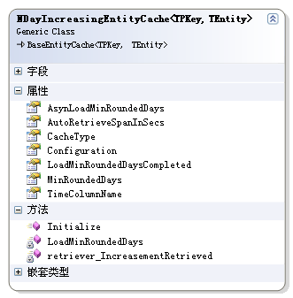
MinRoundedDays属性指的就是N天，即增量实体缓存中最多存储最近多少天的Entity对象。
TimeColumnName属性用于指明哪个DateTime类型的字段是反映insert的时间的。
AsynLoadMinRoundedDays属性表示初始化时是否异步加载最近N天的Entity对象；如果最近N天的Entity对象的数量非常巨大（比如几百万），那么初始化加载可能需要很长的时间，此时可以将该属性设置为true，以从后台线程来加载。
LoadMinRoundedDaysCompleted属性正是反映初始化加载是否已经完成的一个标志。
AutoRetrieveSpanInSecs属性表示定时获取增量的时间间隔，单位为秒。

增量实体缓存也是只读的，它通常会保持巨大数量的Entity对象。所以在使用它时，可能要为其设置整页缓存和创建索引。下面是在进程内使用增量实体缓存的一个例子：
NDayIncreasingEntityCache<string, Member> increasingEntityCache = new NDayIncreasingEntityCache<string, Member>();
increasingEntityCache.TransactionScopeFactory = transactionScopeFactory;
increasingEntityCache.AutoRetrieveSpanInSecs = 30;
increasingEntityCache.MinWholePageTTLInSecs = 120;
increasingEntityCache.MaxWholePageCacheCount = 100;
increasingEntityCache.AsynLoadMinRoundedDays = true;
increasingEntityCache.IndexColumnString = string.Format("{0},{1}", Member._Point, Member._Name);
increasingEntityCache.MinRoundedDays = 60;
increasingEntityCache.TreeForLoad = new SingleFilterTree(new Filter(Member._State, (byte)UserState.Enabled));
increasingEntityCache.Initialize();

6．同步实体缓存
（完全限定类名：DataRabbit.Containers.Caching.SyncEntityCache<TPKey,TEntity>）
同步实体缓存是一个可读写的缓存，并且同步实体缓存中的Entity对象与数据库中的记录是完全一致、同步更新的。同步实体缓存有如下要点：
- 所有对关联数据库表的修改必须经过同步实体缓存的IEntityModifier接口进行，不得绕过同步实体缓存而直接修改关联数据表的记录，否则，将导致缓存中的Entity对象与数据表的记录出现非同步的错误。
- 如果TreeForLoad属性不为空，表示同步实体缓存只需要保持符合TreeForLoad条件的Entity对象在内存中，并且对这些对象进行同步。
在这种情况下，表明当前缓存实例是一个“Partial”同步缓存，即同步的Entity对象是关联表中所有记录的一个子集。Partial同步实体缓存会保证在初始化加载或Insert操作以及Reload操作时，只将那些符合TreeForLoad条件的Entity对象保存在缓存中。
但是，随时间流逝，Partial同步实体缓存中的一些对象也还是有可能变得将不再符合TreeForLoad条件，所以Partial同步实体缓存提供了一种定时侦测的机制，用于定时从内存中移除那些不符合TreeForLoad条件的Entity对象。

同步实体缓存从ISyncEntityCache接口继承，而ISyncEntityCache有如下派生关系：
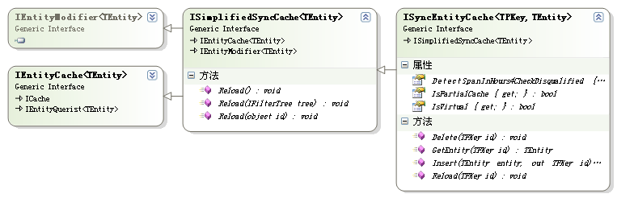
DetectSpanInHours4CheckDisqualified属性：表示过多长时间检测一次并移除那些不符合TreeForLoad条件的Entity对象。单位为小时。如果TreeForLoad属性为null，则该属性将被忽略。
IsPartialCache属性：如果TreeForLoad不为null，该属性将返回true，表明是一个Partial同步缓存。
IsVirtual属性：这个属性永远返回false，它是与后面即将介绍的虚拟同步缓存来进行比较的，虚拟同步缓存的此属性则永远返回true。

从同步实体缓存的类图，我们看到，除了IEntityModifier接口的方法实现之外，它还提供了一组Reload方法。Reload系列方法用于从数据库中重新加载符合条件的Entity对象。
Reload系列方法通常不会被调用，只有当一种情况出现时，才会用到它们――当我们不得不使用同步实体缓存，而且又没有办法保证所有对关联表的修改操作都经过同步实体缓存时。在这种情况下，当对关联表的直接修改操作完成以后，可以立即调用Reload系列方法以通知同步实体缓存立即从关联表重新加载那些刚刚发生变化的Entity对象，这样就仍然可以保证同步实体缓存与关联表的完全同步性。当然，这是下下策，不到万不得已决不轻易采用。
下面是一个在进程内使用同步实体缓存的例子：
SyncEntityCache<string, Member> syncEntityCache = new SyncEntityCache<string, Member>();
syncEntityCache.TransactionScopeFactory = transactionScopeFactory;
syncEntityCache.MinWholePageTTLInSecs = 120;
syncEntityCache.MaxWholePageCacheCount = 100;
syncEntityCache.IndexColumnString = string.Format("{0},{1}", Member._Point, Member._Name);
syncEntityCache.Initialize();

Member member = new Member("David") ;
syncEntityCache.Insert(member);

7．虚拟同步实体缓存
（完全限定类名：DataRabbit.Containers.Caching.VirtualSyncEntityCache<TPKey,TEntity>）
VirtualSyncEntityCache是一个虚拟的实体缓存，实际上它只是一个通向数据库的通道而已，它存在的目的是使得访问数据库和访问实体缓存都可以使用完全一致的接口。
从虚拟的实体缓存的类图可以看到，它也继承了ISyncEntityCache接口，说明它是一个同步实体缓存。同时，它又继承自OrmAccesser，这说明它针对IEntityQuerist接口和IEntityModifier接口的实现都是委托给OrmAccesser来完成的。
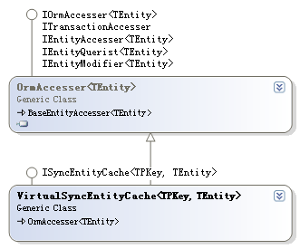
通常，我们不会直接去使用虚拟同步实体缓存，它是被实体缓存服务器使用的，下面我们马上就会介绍它。

8．SubEntity与SubEntity缓存
从我们前面的定义来说，Entity与目标数据表是完全匹配映射的，即数据表中的每一个列在Entity的定义中都对应一个可读写的同名属性。SubEntity称为“子实体”，即它是一个完整Entity的一部分，这样一来，SubEntity与目标数据表就不再是完全匹配的了，数据表的有些列可能在SubEntity的定义中就没有对应的属性与之映射。
很多情况下，我们可能会需要使用SubEntity缓存。
比如，为了节省内存，我们只想将数据表中那些常用列加载到内存中，而不加载那些blob列和不经常使用的列。这样在定义SubEntity时，就不用定义那些不经常使用的列对应的属性。
再比如，如果某个数据表的修改经常是Insert和Update操作，但是无论如何Update，每条记录某些固定列的值都是不会发生变化的，那我们可以把这些不会发生变化的列封装在一个SubEntity中，然后在内存中缓存这些SubEntity对象。这样的SubEntity对象永远都是与数据表中记录的状态是完全一致的。

在DataRabbit实体缓存设备中，只要是只读的实体缓存，它就能够缓存SubEntity对象。像前面讲述的静态实体缓存、Hot实体缓存、定时刷新的实体缓存、增量实体缓存都是只读的实体缓存。

前面我们有过约定，Entity的类型名与数据表名称是一样的。在这里，我们再增加一个约定，SubEntity的类型名不能与数据表名称一样。建议在命名SubEntity的名称时以“Sub”作为前缀，比如“SubMember”。
如果要使某个只读实体缓存启用支持SubEntity的特性，那么只要将其SourceTable属性设为数据表的真正名称即可。总结一下，如果SourceTable属性不为null，则表明：
- 数据表名称与实体类型的名称可能不一致，而且更重要的是下面这一点。
- 实体类型的定义只覆盖了数据表所有列集合的一个子集。即该实体类型是一个SubEntity。

我们假设SubMember比Member少了一些与数据表的列相匹配的属性定义，那么，SubMember就是一个SubEntity，我们可以这样来使用它：
SaticEntityCache<string, SubMember> staticEntityCache = new StaticEntityCache<string, SubMember>();
staticEntityCache.TransactionScopeFactory = transactionScopeFactory;
staticEntityCache.SourceTable = "Member" ;
staticEntityCache.TreeForLoad = new SingleFilterTree(new Filter(SubMember._State,(byte)UserState.Enabled));
staticEntityCache.MaxWholePageCacheCount = 100;
staticEntityCache.IndexColumnString = string.Format("{0},{1}", SubMember._Point , SubMember._Name);
staticEntityCache.Initialize();
IList<SubMember> list = staticEntityCache.GetAll() ;

9．实体缓存管理者
（完全限定类名：DataRabbit.Containers.Caching.IEntityCacheManager）
EntityCacheManager类用于统一管理【单个】数据库中所有实体缓存，即，针对同一个数据库的所有的实体缓存实例都是由EntityCacheManager类来管理的，其类图如下：
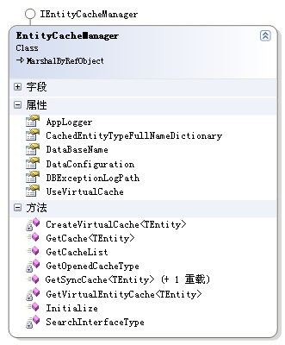
DataConfiguration属性用于指示当前的EntityCacheManager实例是与哪个数据库关联的，即实体缓存应当从哪个数据库中的对应关联表中加载数据。
CachedEntityTypeFullNameDictionary属性是一个Dictionary，其Key是Entity类型的全限定名，其Value是我们前面提到的CacheConfiguration类型，它有一些带有前缀的非公共属性，前缀反映了这个属性是为哪个类型的实体缓存服务的，在配置实体缓存服务器时，主要的工作就是通过配置CacheConfiguration实例。
AppLogger属性用于记录实体缓存内部操作引发的所有异常的详细信息，你可以注入一个ESBasic.Logger.FileAgileLogger实例。
DBExceptionLogPath属性指定将所有的数据库操作异常记录到哪个文件中。
UseVirtualCache属性指示是否启用虚拟同步缓存。当获取没有在CachedEntityTypeFullNameDictionary中指定的实体缓存时，如果UseVirtualCache属性为false，则返回null；否则，将创建一个VirtualSyncEntityCache来模仿实体缓存。
我们可以通过调用EntityCacheManager的Get*方法来获取某个缓存实例的引用的。EntityCacheManager类用于统一管理【单个】数据库中所有实体缓存，如果有多个数据库都需要使用实体缓存时，就必须有多个EntityCacheManager实例，而CacheManagerProvider就是用于管理这些EntityCacheManager实例。
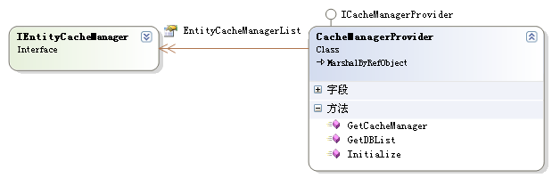
CacheManagerProvider和EntityCacheManager以及各个实体缓存类型都继承自MarshalByRefObject对象，表示它们都可以被Remoting调用。实体缓存服务器将一个CacheManagerProvider实例发布为Remoting，客户端获取到其Remoting引用后，便可访问实体缓存服务器提供的所有实体缓存了。
CacheManagerProvider接口的完全限定名：DataRabbit.Containers.Caching.ICacheManagerProvider

10．实体缓存服务器
前面在介绍各个类型的实体缓存时，举的例子都是如何在同一进程内使用实体缓存。我们也提到过，使用实体缓存还有第二种更常用的方式，那就是Remoting调用。这就是实体缓存服务器DataRabbit.EntityCacheServer提供给我们的。
DataRabbit的实体缓存设备直接提供了可独立部署的实体缓存服务器，只需要修改其配置文件，就可以使用它来作为你所需要的Entity缓存的宿主。下面是实体缓存服务器启动后的截图：
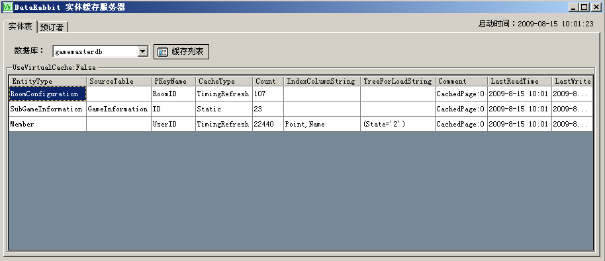
针对GameMasterDB库，有三个实体缓存分别对应的关联表为：Member、RoomConfiguration、SubGameInformation。这三个缓存的基本信息都显示在了界面上（你还记得，这些信息都是通过ICache接口暴露出来的）。
界面上显示的信息的含义我们都已经解释过了，如果要查看某个实体缓存更详细的信息，可以用鼠标双击对应的行。如果在第一列上双击将弹出“实体浏览器”窗体：
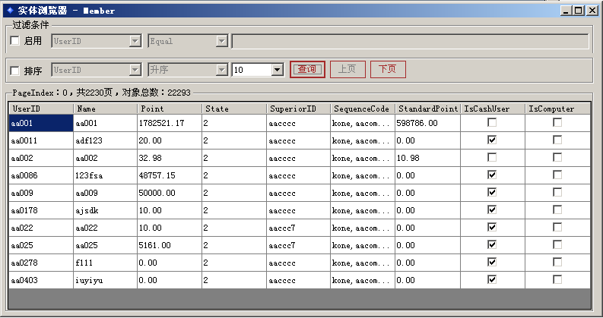
如果在其它列上双击，将弹出类似下面的实体缓存的基本信息窗：
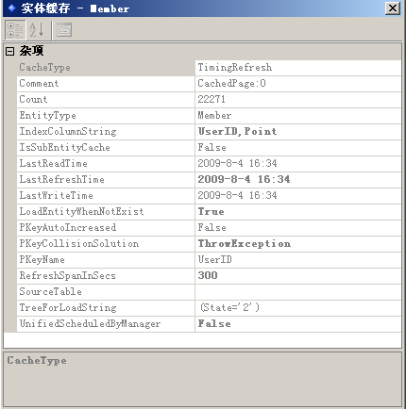

- 配置EntityCacheServer
EntityCacheServer的配置是通过Spring来完成的，如果你不懂spring，也关系，照葫芦画瓢就可以完成配置了。我们首先看看上述的三个实体缓存是如何配置出来的：
打开EntityCacheServer.exe.config文件，找到objects节点，所有的实体缓存及相关对象都是配置在这个节点下面的。首先我们要配置一个数据库连接信息的DataConfiguration对象，比如：
<object name="mainDataConfiguration" type="DataRabbit.DataConfiguration,DataRabbit">
<property name="DataBaseType" value="SqlServer"/>
<property name="DataBaseName" value="GameMasterDb"/>
<property name="IP" value="192.168.0.123"/>
<property name="User" value="sa"/>
<property name="Password" value="testpwd"/>
</object>
我们再配置一个AppLogger来记录实体缓存内部操作引发的异常信息。
<object name="appLogger" type="ESBasic.Logger.FileAgileLogger ,ESBasic">
<property name="FilePath" value="AppLog.txt"/>
</object>
接下来，我们可以配置一个EntityCacheManager对象用于管理与GameMasterDb数据库相关的所有实体缓存。与前面截图一致，这里配置了三个实体缓存实例。
<object name="mainEntityCacheManager" type="DataRabbit.Containers.Caching.EntityCacheManager,DataRabbit.Containers" init-method="Initialize">
<property name="DataConfiguration" ref="mainDataConfiguration"/>
<property name="UseVirtualCache" value="false"/>
<property name="AppLogger" ref="appLogger"/>
<property name="CachedEntityTypeFullNameDictionary">
<dictionary key-type="string" value-type="DataRabbit.Containers.Caching.BaseCacheConfiguration,DataRabbit.Containers">
<!-- 针对SubGameInformation SubEntity静态缓存 -->
<entry key="TestEntity.SubGameInformation ,TestEntity">
<object type="DataRabbit.Containers.Caching.BaseCacheConfiguration,DataRabbit.Containers">
<property name="CacheType" value="Static"/>
<property name="SourceTable" value="GameInformation"/>
</object>
</entry>

<!-- 针对RoomConfiguration实体的定时刷新缓存 -->
<entry key="TestEntity.RoomConfiguration ,TestEntity">
<object type="DataRabbit.Containers.Caching.BaseCacheConfiguration,DataRabbit.Containers">
<property name="CacheType" value="TimingRefresh"/>
<property name="TimingRefresh_RefreshSpanInSecs" value="300"/>
</object>
</entry>

<!-- 针对Member实体的定时刷新缓存 -->
<entry key="TestEntity.Member ,TestEntity">
<object type="DataRabbit.Containers.Caching.BaseCacheConfiguration,DataRabbit.Containers">
<property name="CacheType" value="TimingRefresh"/>
<property name="TimingRefresh_RefreshSpanInSecs" value="300"/>
<property name="IndexColumnString" value="UserID,Point"/>
<property name="TreeForLoad">
<object type="DataRabbit.Entity.SingleFilterTree,DataRabbit">
<property name="Filter">
<object type="DataRabbit.Entity.Filter,DataRabbit">
<property name="ColumnName" value="State"/>
<property name="ColumnValue" value="2"/>
</object>
</property>
</object>
</property>
</object>
</entry>
</dictionary>
</property>
</object>
结合前面我们介绍的内容，上述的配置应该是比较容易理解的。
同样的做法，我们再为ElectricDb数据库配置一个EntityCacheManager对象，并为其配置一个增量实体缓存实例和一个Hot实体缓存实例：
<object name="electricDataConfiguration" type="DataRabbit.DataConfiguration,DataRabbit">
<property name="DataBaseType" value="SqlServer"/>
<property name="DataBaseName" value="ElectricDb"/>
<property name="IP" value="192.168.0.133"/>
<property name="User" value="sa"/>
<property name="Password" value="testpwd"/>
</object>

<object name="electricEntityCacheManager" type="DataRabbit.Containers.Caching.EntityCacheManager,DataRabbit.Containers" init-method="Initialize">
<property name="DataConfiguration" ref="electricDataConfiguration"/>
<property name="UseVirtualCache" value="false"/>
<property name="AppLogger" ref="appLogger"/>
<property name="CachedEntityTypeFullNameDictionary">
<dictionary key-type="string" value-type="DataRabbit.Containers.Caching.BaseCacheConfiguration,DataRabbit.Containers">
<!-- 针对GameRecordDetail实体的增量缓存 -->
<entry key="TestEntity.GameRecordDetail ,TestEntity">
<object type="DataRabbit.Containers.Caching.BaseCacheConfiguration,DataRabbit.Containers">
<property name="CacheType" value="NDayIncreasing"/>
<property name="Increasing_TimeColumnName" value="RoundEndTime"/>
<property name="Increasing_MinRoundedDays" value="20"/>
<property name="MaxWholePageCacheCount" value="0"/>
<property name="MinWholePageTTLInSecs" value="20"/>
<property name="IndexColumnString" value="GameID,RoundEndTime"/>
</object>
</entry>

<!-- 针对GameRoundRecord实体的Hot缓存 -->
<entry key="TestEntity.GameRoundRecord ,TestEntity">
<object type="DataRabbit.Containers.Caching.BaseCacheConfiguration,DataRabbit.Containers">
<property name="CacheType" value="Hot"/>
<property name="Hot_MaxMuteSpanInMinutes" value="2880"/>
</object>
</entry>
</dictionary>
</property>
</object>
然后，我们配置一个CacheManagerProvider实例将上述的两个EntityCacheManager对象管理起来：
<object name="cacheManagerProvider" type="DataRabbit.Containers.Caching.CacheManagerProvider ,DataRabbit.Containers" init-method="Initialize">
<property name="EntityCacheManagerList">
<list element-type="DataRabbit.Containers.Caching.IEntityCacheManager ,DataRabbit.Containers">
<ref object="mainEntityCacheManager"/>
<ref object="electricEntityCacheManager"/>
</list>
</property>
</object>

如此，便完成了所有的配置。但在启动实体缓存服务器之前，还需要将包含了上述配置的实体类型定义的程序集（这例子中是TestEntity.dll）拷贝到运行目录下，然后就可以点击运行EntityCacheServer.exe了。

- 使用EntityCacheServer提供的缓存服务
在上面的配置文件的remoting配置段，我们看到，remoting服务以TCP通道的方式发布于5917端口，发布的服务的名称为“CacheManagerProvider”（该名称内置在实体缓存服务器的资源文件中，不可被修改）。于是，在客户端我们可以这样来使用实体缓存：
ICacheManagerProvider cacheManagerProvider = ...;//通过协议、地址、服务名（CacheManagerProvider）来获取remoing服务接口
IEntityCache<Member> memberEntityCache = cacheManagerProvider.GetCacheManager("GameMasterDb").GetCache<Member>();
IList<Member> list = memberEntityCache.GetMuch(new Filter(Member._Point,1000, ComparisonOperators.Greater)) ;
注意：ICacheManagerProvider接口的GetCacheManager方法是通过数据库的名称来获取EntityCacheManager引用的。

第六章 面向对象内存数据库设备
你可以将DataRabbit提供的内存数据库看作是一个更高级的实体缓存，但它与实体缓存最明显的区别：它不需要从任何数据源（如数据库）加载数据。因为它自己已经就是一个数据库了嘛。
“面向对象”中的对象在这里指的就是我们非常熟悉的Entity，也就是说，内存数据库中存放的基础单位就是Entity对象。我们可以将Entity的定义看作是内存数据表的大纲，添加一个内存数据表实际上就是增加一个Entity的定义。能被DataRabbit内存数据库管理的Entity必须实现了前面我们提到的DataRabbit.Entity.IEntity接口。
DataRabbit提供了可独立部署的内存数据库服务器MemoryDBServer，同实体缓存服务器一样，只需要修改其配置文件，就可以使用它作为你的面向对象的内存数据库。

1．内存数据表访问器
（完全限定类名：DataRabbit.Containers.MemoryDB.IMemoryAccesser<TEntity>）
我们可以通过内存数据表访问器IMemoryAccesser来访问内存数据表， IMemoryAccesser继承自我们的通用数据存取API接口IEntityAccesser，所以访问内存数据库和访问实体缓存是完全一样的方式。
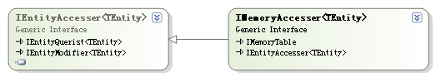
MTableAccesser<TPKey,TEntity>类实现了IMemoryAccesser接口， 如果是在进程内使用内存数据表访问器，可以这样来做：（我们假设Member表是我们自定义的需要被内存数据库管理的Entity定义）
MTableAccesser<string, Member> memoryAccesser = new MTableAccesser<string, Member>();
memoryAccesser.PKeyName = Member._UserID;
memoryAccesser.IndexColumnString = string.Format("{0},{1}", Member._Point, Member._Name);
memoryAccesser.PKeyCollisionSolution = PKeyCollisionSolution.ThrowException;
memoryAccesser.MaxWholePageCacheCount = 100;
memoryAccesser.MinWholePageTTLInSecs = 120;
memoryAccesser.Initialize();

Member member = new Member() ;
member.UserID = "Sky";
member.Point = 1000 ;
memoryAccesser.Insert(member);
当然，进程内使用内存数据表不是我们推荐使用的方式。通常的使用方式是部署一台独立的内存数据库服务器，通过配置来定义1个或多个内存数据表，然后通过Remoting的方式来访问各个内存数据表。

2．内存数据表的基础配置
内存数据表的相关配置信息集中于MTableConfiguration类中定义：

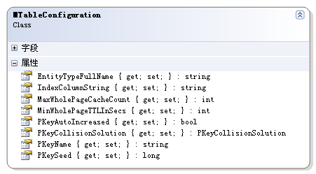
在MTableConfiguration的定义中，有很多属性我们在实体缓存设备章节已经介绍过，这里就不再赘述。我们只介绍那些还没见过的属性的含义。
EntityTypeFullName：内存数据表对应的Entity类型的全名称，比如"TestEntity.Member ,TestEntity"。
PrimaryKeyName：内存数据表的主键名称。其必须是Entity定义的某个可读写的属性名。该属性是必须设置的，并且Entity实现DataRabbit.Entity.IEntity接口的GetPKeyValue方法时，必须返回该属性对应的字段的值。
PrimaryKeyAutoIncreased：主键是否为自增序列类型。（注意，内存数据表的非主键列不能为自增序列）
PKeySeed：如果主键是为自增类型，则该属性值表示自增的起始点。默认值为0。
PKeyCollisionSolution：当Insert操作出现主键冲突时的解决方案。其类型是一个枚举类型，我们有三种解决主键冲突的方案：
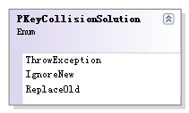
ThrowException：抛出主键冲突的异常，此为默认方案。
IgnoreNew：忽略新插入的记录。
ReplaceOld：使用新记录取代旧的记录。

3．内存数据表管理器
（完全限定类名：DataRabbit.Containers.MemoryDB.IMemoryTableManager）
当我们在内存数据库服务器上通过配置设定了多个内存数据表后，就需要使用一个内存数据表管理器将它们管理起来。IMemoryTableManager就是管理器接口，它可以被Remoting使用。
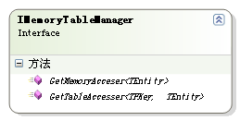
MemoryTableManager实现了IMemoryTableManager接口。但是我们通常不直接实例化MemoryTableManager的实例，它是给内存数据库服务器使用的。
当我们使用独立部署的内存数据库服务器时，正是通过远程使用IMemoryTableManager接口来获取各个内存数据表访问器的。

4．内存数据库服务器
DataRabbit的内存数据库设备提供了可独立部署的内存数据库服务器（DataRabbit.MemoryDBServer），只需要修改其配置文件，就可以使用它来作为你所需要的所有内存数据表的宿主。下面是内存数据库服务器启动后的截图：
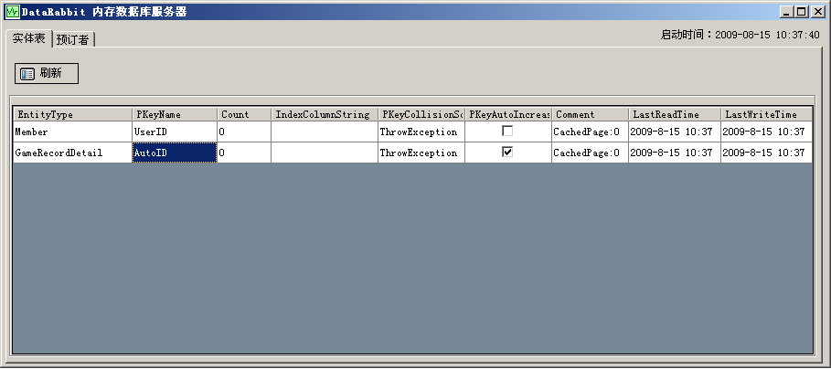
界面上显示的信息的含义我们都已经解释过了，如果要查看某个内存数据表更详细的信息，可以用鼠标双击对应的行。
如果在第一列上双击将弹出“实体编辑器”窗体：
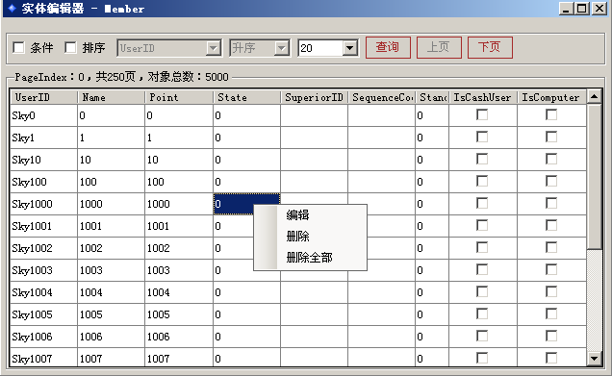
右键快捷菜单可以编辑或删除某个实体对象，也可以删除符合过滤条件的所有对象。 如果选择“编辑”菜单项，则可以对目标实体对象进行编辑：
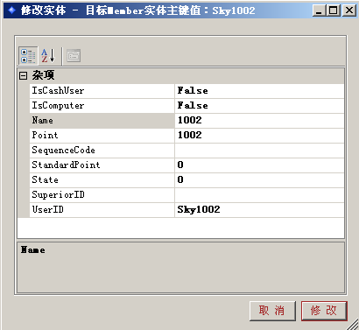

- 配置MemoryDBServer
和实体缓存服务器一样，MemoryDBServer的配置也是通过Spring来完成的。配置的核心就是我们前面介绍过的MTableConfiguration类。
接下来我们看前面示例窗口显示的两个内存数据表以及对应的管理器是如何配置的：
<object name="memoryTableManager" type="DataRabbit.Containers.MemoryDB.MemoryTableManager ,DataRabbit.Containers" init-method="Initialize">
<property name="ConfigurationList">
<list element-type="DataRabbit.Containers.MemoryDB.MTableConfiguration ,DataRabbit.Containers">
<!-- 针对Member实体的内存数据表 -->
<object type="DataRabbit.Containers.MemoryDB.MTableConfiguration ,DataRabbit.Containers">
<property name="EntityTypeFullName" value="TestEntity.Member ,TestEntity"/>
<property name="PKeyName" value="UserID"/>
<property name="PKeyAutoIncreased" value="false"/>
<property name="IndexColumnString" value=""/>
<property name="MaxWholePageCacheCount" value="0"/>
<property name="PKeyCollisionSolution" value="ThrowException"/>
</object>

<!-- 针对GameRecordDetail实体的内存数据表（主键为自增序列） -->
<object type="DataRabbit.Containers.MemoryDB.MTableConfiguration ,DataRabbit.Containers">
<property name="EntityTypeFullName" value="TestEntity.GameRecordDetail ,TestEntity"/>
<property name="PKeyName" value="AutoID"/>
<property name="PKeyAutoIncreased" value="true"/>
<property name="IndexColumnString" value=""/>
<property name="MaxWholePageCacheCount" value="0"/>
</object>
</list>
</property>
</object>

配置相当简单，内存数据库服务器会自动将名为"memoryTableManager"对象发布为Remoting服务。

- 通过UI操作增加/删除实体表
通过配置我们可以在内存数据库启动之前就将需要的内存数据表定制好，当内存数据库服务器启动以后，我们还可以通过UI右键快捷菜单来增加或删除实体表。
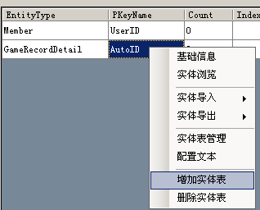
如果选择增加实体表，则将弹出如下操作窗口：
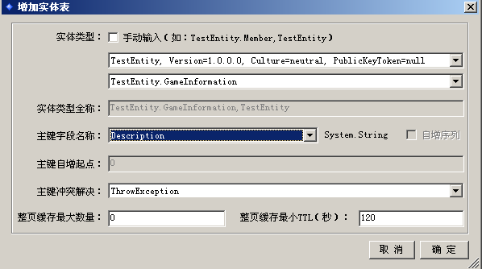
内存数据库会自动加载运行目录下的所有自定义程序集及其中包含的所有的Type，如此，我们可以选择内存数据表的实体类型，并指定主键等其它相关信息以创建我们期望的数据表。
如果我们不希望下次重启内存数据库的时候，又要通过UI操作来增加同样的数据表，那么有一个技巧是这样的：右键刚创建好的数据表，选择“配置文本”菜单项：
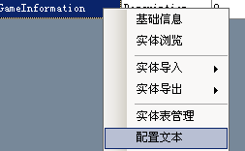
将弹出一个窗口用于显示该数据表的Spring格式的配置信息：
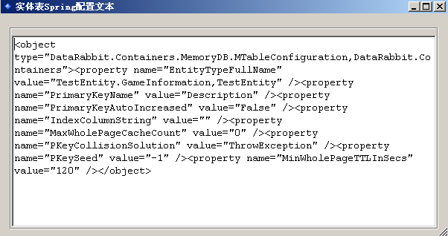
我们可以将其中的文本拷贝到app.config文件的Spring的配置段中。如此，下次再重启内存数据库服务器时，就会自动创建这个数据表了。

- 使用内存数据库服务器提供的服务
在上面的配置文件的remoting配置段，我们看到，remoting服务以TCP通道的方式发布于5918端口，发布的服务的名称为“MemoryTableManager”（该名称内置在内存数据库服务器的资源文件中，不可被修改）。于是，在客户端我们可以这样来使用内存数据库服务器：
IMemoryTableManager memoryTableManager = ...;//通过协议、地址、服务名（MemoryTableManager）来获取remoing服务接口
IMemoryAccesser<Member> memoryAccesser = memoryTableManager.GetMemoryAcceser<Member>();

Member member = new Member() ;
member.UserID = "Sky";
member.Point = 1000 ;
memoryAccesser.Insert(member);
IList<Member> list = memoryAccesser.GetAll();

第七章 同步复制Slave数据库设备
数据库的同步复制是一个相当有用的特性，DataRabbit提供的所有的实体服务器都支持发布同步复制服务的功能，并提供了可独立部署的Slave数据库服务器。Slave数据库服务器的作用主要有两个：一是实时备份Master的数据；第二个是作为只读的实体服务器分担Master服务器的负载。
实体服务器 Master
Slave数据库服务器
同步复制
能够作为Master角色的实体服务器包括：实体缓存服务器、内存数据库服务器、Slave数据库服务器。即DataRabbit提供的所有的实体服务器都可以作为同步复制结构中的Master服务器。
当Master本身就由一个Slave数据库服务器担当时，就出现了所谓的级联同步复制的情况。
实体服务器 Master
Slave数据库服务器1
同步复制
Slave数据库服务器2
同步复制

1．同步实体表管理器
（完全限定类名：DataRabbit.Containers.Synchronization.Slave.SyncEntityContainerManager）
Slave数据库服务器的核心是SyncEntityContainerManager，它的主要职责有如下几点：
- 与Master沟通联系，以保证所有的数据同步正常进行。
- 作为同步复制的通道（Channel），将Master的所有数据变化传递给对应的实体表。
- 对Slave数据库中的所有复制的实体表进行管理。
- 当Slave数据库作为Master发布同步复制服务时，它作为后台的实体表容器。
SyncEntityContainerManager的类图如下所示：
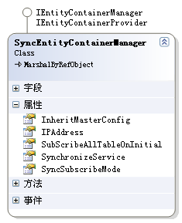
我们来看看其几个属性的含义。
SyncSubscribeMode：预定同步复制的模式。有两种模式可供选择：普通模式和严格模式。普通模式将允许Slave与Master之间的同步有落差存在，而严格模式则不允许落差。当然，相对来说，严格模式将给Master服务器增加更多的压力。
InheritMasterConfig：是否继承Master中实体表的配置（比如，索引、整页缓存等）。如果设为false，则复制的Slave实体表，将不创建任何索引和整页缓存。如果要修改Slave实体表的这些设置，可以使用我们将在下一章节介绍的方法。
SubScribeAllTableOnInitial：指示初始化时，是否就同步复制Master的所有实体表。如果设为false，则表示初始化时不复制任何表（这种情况下，我们可以通过UI操作动态增加/删除同步的Slave实体表）。

2．Slave数据库服务器
DataRabbit的同步复制Slave数据库设备提供了可独立部署的Slave数据库服务器（DataRabbit. MemoryDBSlave），我们只要在Slave数据库服务器的配置文件中指定要同步的Master服务器的地址信息就可以了：
<object name="syncEntityContainerManager" type="DataRabbit.Containers.Synchronization.Slave.SyncEntityContainerManager ,DataRabbit.Containers" init-method="Initialize">
<property name="SyncSubscribeMode" value="Common"/>
<property name="InheritMasterConfig" value="true"/>
<property name="SubScribeAllTableOnInitial" value="false"/>
<property name="SynchronizeService" ref="remotingSynchronizeService"/>
</object>

<object name="remotingSynchronizeService" type="Spring.Remoting.SaoFactoryObject, Spring.Services">
<property name="ServiceInterface">
<value>DataRabbit.Containers.Synchronization.ISynchronizeService, DataRabbit.Containers</value>
</property>
<property name="ServiceUrl" value="tcp://192.168.0.13:5918/SynchronizeService" />
</object>
在完成Slave数据库的配置后，可以启动DataRabbit.MemoryDBSlave.exe。
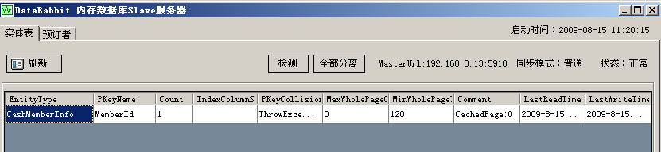
UI上

右键菜单可以选择增加/删除同步的slave实体表：
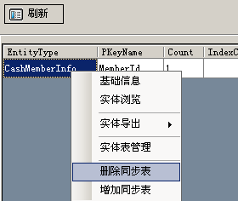
如果选择增加同步表，则会列出所有Master发布的但是Slave还未订阅的实体表名的列表，我们可以选择要新加对哪个实体表的复制。
在Slave数据库启动后，我们可以通过标准的IEntityQuerist接口来Remoting访问其中的实体对象：
IEntityContainerProvider entityContainerProvider = ...;//通过协议、地址、服务名（EntityContainerProvider）来获取remoing接口
IEntityQuerist<Member> entityQuerist = entityContainerProvider.GetEntityQuerist<Member>();
IList<Member> list = entityQuerist.GetAll();
注意，Slave数据库仅仅提供了查询接口给外部使用，因为Slave数据库中的对象必须与Master完全同步，除了Master以外，任何其它程序都不得对其内部的实体对象进行修改。
所以如果你对内存数据库调用entityContainerProvider. GetEntityModifier<Member>();以获取实体修改器接口则将返回null。

3．同步复制管理
我们所有的实体服务器UI都有一个Tab页名称为“预定者”，其显示了所有Slave预订者的列表：
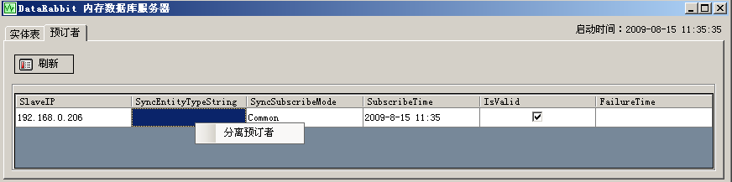
我们可以在Master端处通过右键快捷菜单来分离某个预订者，当预订者被分离后，Master就不再将实体对象的变化通知给它。而在Slave端的界面上，也会显示已经处于分离状态：
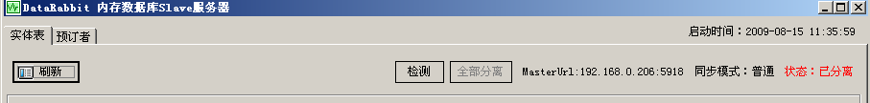

最后，提一下，所有的实体服务器（缓存服务器、内存数据库服务器、Slave数据库服务器）都自动支持并开启同步复制Remoting服务，使用者不用再额外去配置或启用。

第八章 实体表
（完全限定类名：DataRabbit.Containers.Core.EntityTable<TPKey,TEntity>）
无论是哪一种类型的实体缓存、还是内存数据库中的数据表，用来存储实体对象的最核心组件是实体表EntityTable。实体缓存和内存数据表都是实体表的外围包装。实体表提供了最基础的CRUD接口，并对索引进行管理。对于DataRabbit的使用者而言，即使不了解实体表，也可以很好地使用DataRabbit提供的各项功能集。

1．实体表管理
通过各种类型的实体服务器（缓存服务器、内存数据库服务器、Slave数据库服务器）的UI操作，我们可以对实体表进行一些简单的管理，比如：创建/删除索引、设置整页缓存、修改主键冲突解决方案。
在UI上点击右键弹出快捷菜单：
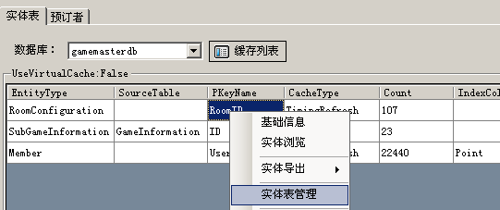
选中“实体表管理”菜单项，将弹出实体表管理窗口：
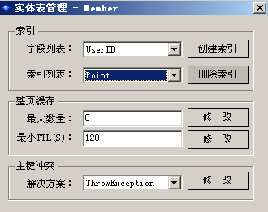
通过操作此界面，我们便可以再运行时修改实体表的相关特性了。

2．实体导出
所有类型的实体服务器（缓存服务器、内存数据库服务器、Slave数据库服务器）都支持将实体对象导出到外部介质的特性。我们可以将内存中的实体对象导出到文件或数据库中。
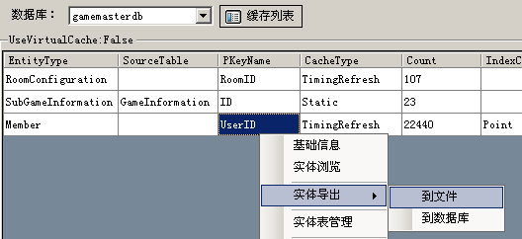
如果选择导出到文件，DataRabbit会将所有实体对象经过二进制序列化后，保存到.et文件中。（.et意指EntityTable）。
如果是选择导出到数据库，那么会弹出如下操作界面：
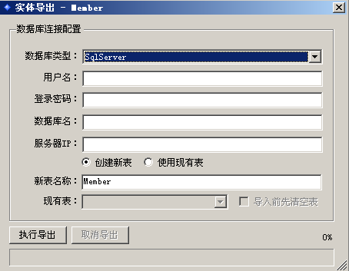
我们可以选择导入到现有表，或先创建一个新表再导入到新表中。如果是导入到现有表，还可以勾选在导入前是否需要先清空目标表。
如果实体表的中的对象数量不是很大（比如，最多不超过10w），则可以导出到文件；如果实体表的中的对象很多，那么最好是将其导出到数据库保存。

3．实体导入
与所有的实体服务器都支持实体导出不同，只有内存数据库才支持实体对象的导入。
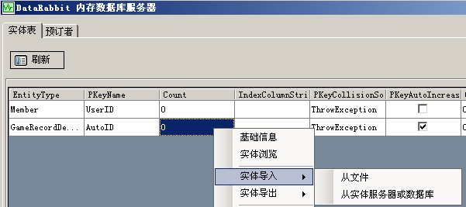
可以从三个地方导入实体对象到内存数据库：.et文件、数据库、实体服务器。
如果选择从.et文件导入对象，则操作非常简单：
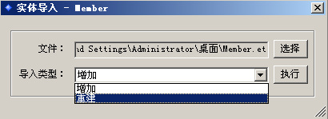
导入类型可以选择是重建或增加。所谓“重建”，指的是先清空实体表中现有的实体对象，然后再执行导入。而“增加”就是在现有实体对象的基础上，导入新的实体对象。
如果选择从数据库或实体服务器导入文件，则会弹出以下操作界面：
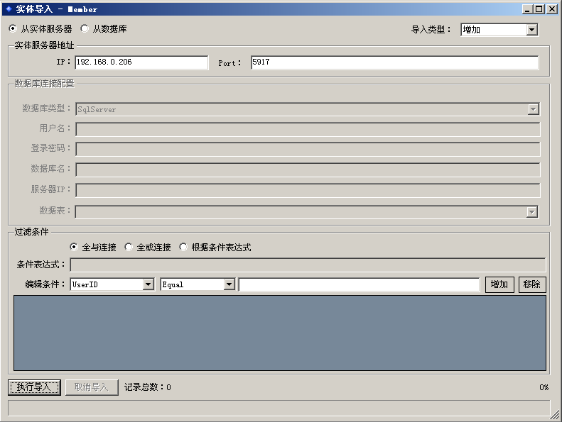
我们可以选择直接从现有的实体服务器导入，只要输入实体服务器的IP和Port即可执行导入。
并且，在导入之前，我们可以编辑实体对象筛选条件，来导入只符合条件的那些实体对象。注意，编辑条件Filter时，如果条件比较符为In或NotIn，则输入的多个值需要使用英文逗号分隔开。

第九章 跨平台的DataRabbit数据服务

1．Dynamic Entity

2．JSON 格式

3．平台适配器Adapter

